Министерство науки и высшего образования Российской Федерации
федеральное государственное автономное образовательное учреждение
высшего образования
«Санкт-Петербургский политехнический университет Петра Великого»
(ФГАОУ ВО «СПбПУ»)
Институт среднего профессионального образования

УТВЕРЖДАЮ
Зам. директора по УПР
С.Ю. Назаров________
«____»________20___г.

ОТЧЕТ
по учебной практике (по профилю специальности)

по профессиональному модулю ПМ.04 «Сопровождение и обслуживание программного обеспечения компьютерных систем»
(код и наименование)
Специальность 09.02.07 «Информационные системы и программирование»
(код и наименование специальности)
Студент(ка) II курса 22919/21 группы

Бреусов Денис Романович
^{(ФИО полностью)}

Место прохождения практики: Вычислительный центр Институт среднего профессионального образования, пр. Энгельса д.23
(наименование и адрес организации)

Период прохождения практики
с «04» декабря 2023 г. по «23» декабря 2023 г.

Руководитель практики Коннова А.Е.
^{(подпись)} ^{(расшифровка подписи)}

Итоговая оценка по практике ___________________________________

М.П.
Санкт-Петербург
2023 г.
ЗАДАНИЕ
на учебную практику (по профилю специальности)
по профессиональному модулю ПМ.04 «Сопровождение и обслуживание программного обеспечения компьютерных систем»
(код и наименование)
Специальность 09.02.07 «Информационные системы и программирование»
(код и наименование специальности)
Студент(ка) II курса 22919/21 группы

Бреусов Денис Романович
^{(ФИО полностью)}

Место прохождения практики: Вычислительный центр Институт среднего профессионального образования, пр. Энгельса д.23

(наименование и адрес организации)

Период прохождения практики
с «04» декабря 2023 г. по «23» декабря 2023 г.

Виды работ, обязательные для выполнения (переносится из программы, соответствующего ПМ):
1. Персонализация интегрированной среды Visual Studio
2. Отладка в Visual Studio
3. Обеспечение качества кода
4. Упаковка приложения
5. Создание инсталлятора
6. Работа с репозиторием
7. Шифрование данных

Индивидуальное задание: Вариант 5

Задание выдал с «4» декабря 2023 г Коннова А.Е. ^{(подпись)} ^{(Ф.И.О.)}

Задание получил с «4» декабря 2023 г Бреусов Денис Романович
^{(подпись)} ^{(Ф.И.О.)}

СОГЛАСОВАНО

Председатель ПЦК
________/_______________
«_____» _________ 202__ г.
Министерство науки и высшего образования Российской Федерации
федеральное государственное автономное образовательное учреждение
высшего образования
«Санкт-Петербургский политехнический университет Петра Великого»
(ФГАОУ ВО «СПбПУ»)
Институт среднего профессионального образования

ДНЕВНИК
прохождения учебной практики
(по профилю специальности)

по профессиональному модулю ПМ.04 «Сопровождение и обслуживание программного обеспечения компьютерных систем»
(код и наименование)
Специальность 09.02.07 «Информационные системы и программирование»
(код и наименование специальности)
Студент(ка) II курса 22919/21 группы

Бреусов Денис Романович
^{(ФИО полностью)}

Место прохождения практики: Вычислительный центр Институт среднего профессионального образования, пр. Энгельса д.23

(наименование и адрес организации)

Период прохождения практики
с «04» декабря 2023 г. по «23» декабря 2023 г.

Руководитель практики ___ Коннова А.Е. ^{(подпись)} ^{(расшифровка подписи)}

Итоговая оценка по практике ___________________________________

М.П.

Санкт-Петербург
2023 г.

Содержание дневника

Дата | Виды выполненных работ и заданий по программе практики | Подпись руководителя практики
1 | 2 | 3
04.12. | Настройка меню и панели инструментов. Параметры текстового редактора.
05.12. | Создание кода и текстового шаблона.
06.12. | Навигация по коду с помощью отладчика.  Использование точек останова.  Управление исключениями с помощью отладчика.
07.12. | Использование карт кода для отладки приложений. Использование файлов дампа. Использование средств профилирования. Определение потребляемых ресурсов программой.
08.12. | Тестирование в Visual Studio. Документирование кода с помощью XML-комментариев
09.12. | Изменение кода в соответствии с соглашением о кодировании. Анализ качества кода.
11.12. | Технологические подходы программирования. Методология программирования.
12.12. | Информационные технологии проектирования информационных систем. XML. Электронное учебное пособие.
13.12. | Информационные технологии проектирования информационных систем. Photoshop. Электронное учебное пособие. Информационные технологии проектирования информационных систем. Perl. Электронное учебное пособие.
14.12. | Работа с реестром ОС Windows
15.12. | Упаковка классического приложения вручную. Упаковка приложения с помощью Visual Studio Package Installer.
16.12. | Создание виртуальной машины. Установка операционной системы Ubuntu.
18.12. | Безопасность информационных систем. Симметричные шифры. Безопасность информационных систем. Биометрические системы контроля доступа.
19.12. | Безопасность информационных систем. Системы защиты от копирования. Безопасность информационных систем. Хеш функции и цифровые подписи. Контроль целостности информации.
20.12. | Основы моделирования вычислительных сетей. Электронное учебное пособие.
21.12. | Протоколы маршрутизации. Электронное учебное пособие.  Задание в Packet Tracer.
22.12. | Изучение конфигурации компьютера и операционной системы. Изучение реестра Windows и основ администрирования компьютера
23.12. | Исследование искусственного интеллекта
СОДЕРЖАНИЕ
1.1 Параметры текстового редактора 6
1.2.1 Изменение шрифтов и цветов 8
1.2.3 Изменение шрифтов и цветов 11
1.2.4 Изменение шрифтов и цветов 13
1.3 Настройка меню и панели инструментов 16
1.4 Настройка макетов окон 23
1.5 Экспорт настроек 38
2. Отладка в Visual Studio 52
2.1. Навигация по коду с помощью отладчика 52
2.2. Управление исключениями с помощью отладчика 58
2.3. Использование средств профилирования 61
2.4. Определение времени работы функций программным способом 64
3. Обеспечение качества кода 65
3.1 Самодокументируемый код 65
3.2 Соглашение о кодировании 67
4. Работа с реестром ОС Windows 70
1.1Создать программу WindowsForms 70
1.2 Используя системный реестр сохранить пользовательские изменения свойств программы (цвет фона, введенный текст, размер окна) 73
5.1 Создание инсталляторов 74
6.1 Тестирование приложения 80
7. Работа с репозиторием 83
7.1 Работа с репозиторием Веб 83
7.2 Работа с репозиторием на ПК 90
7.3 Совместная работа 92
8.1 Шифрование данных 97
ЗАДАНИЕ №9 Разработка простейшего расширения для Google Chrome на JavaScript с использованием HTML и CSS. 99
ЗАДАНИЕ №10 103
Освоение Aiogram. Разработка простейшего Telegram-бота на Python с использованием фреймворка Aiogram. Добавление новых команд. 103
Задание № 11 «Загрузка сайта на хостинг» 111
ЗАКЛЮЧЕНИЕ 114
1.1 Параметры текстового редактора
Для изменения параметров форматирования нужно выбрать “Отладка” > “Параметры…” (Рисунок 1).
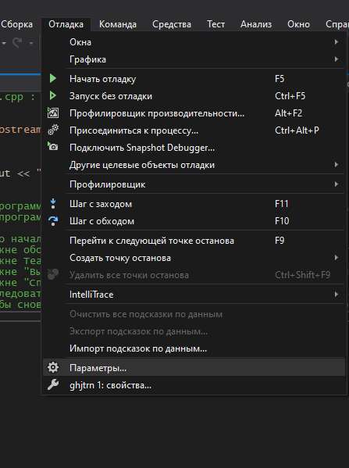
Рисунок 1 – Изменение параметров форматирования
В параметрах выбрать “Текстовый редактор” > “C/C++” > “Форматирование”(Рисунок 2).
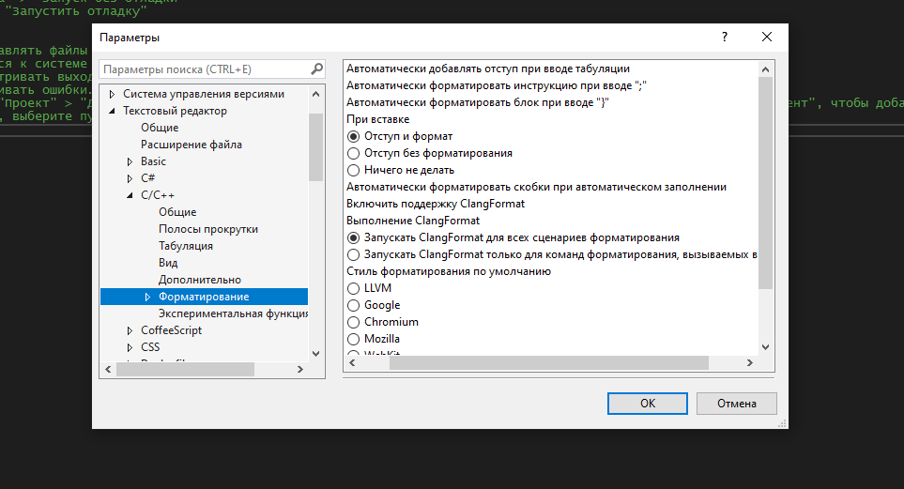
Рисунок 2 – Текстовый редактор
Выбрать пункты “Автоматически форматировать инструкцию при вводе “}”” и “Автоматически форматировать блок при вводе “}”” и нажать “ОК” (Рисунок 3).
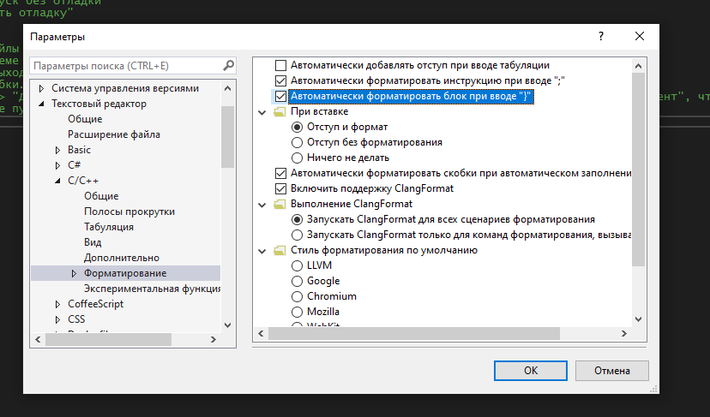
Рисунок 3 - Форматирование
Удаление всех пробелов и символа “}” (Рисунок 4).
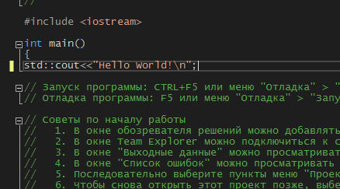
Рисунок 4 – Удалённые символы
При вставке символа “}” код автоматически форматируется (Рисунок 5).
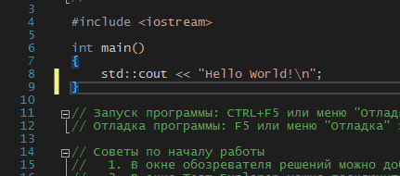
Рисунок 5 – Вставка символов и автоматическое форматирование
1.2.1 Изменение шрифтов и цветов
Начальный интерфейс (Рисунок 6).
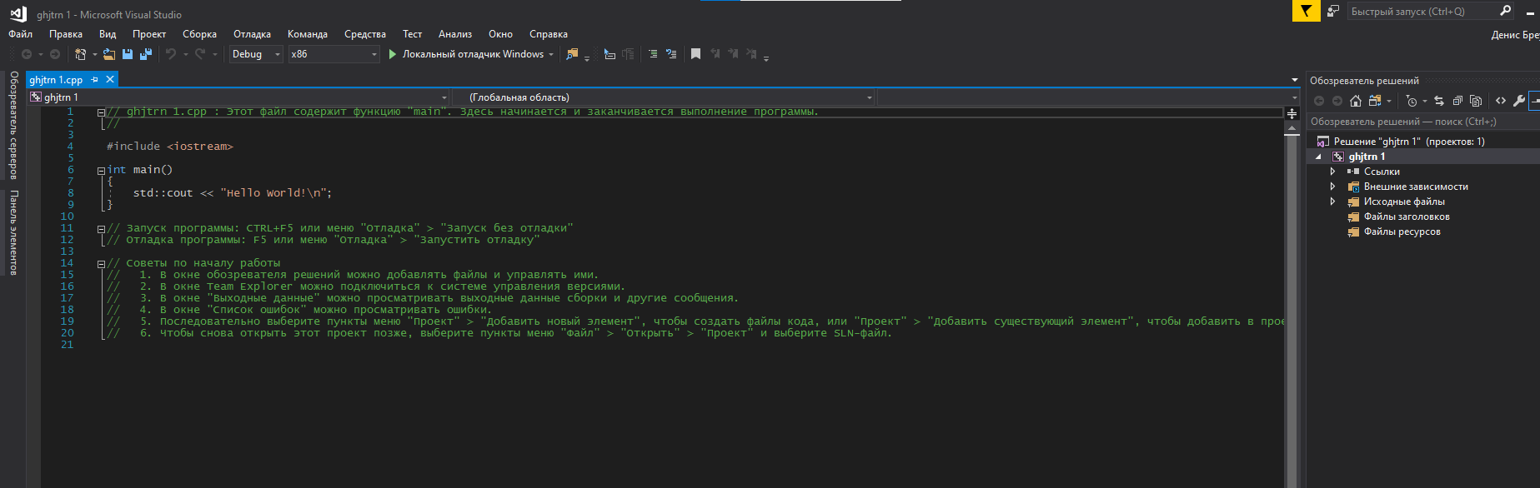
Рисунок 6 – Начальный интерфейс
Для изменения параметров всплывающей подсказки в среде нажать “Средства” > “Параметры…” (Рисунок 7).
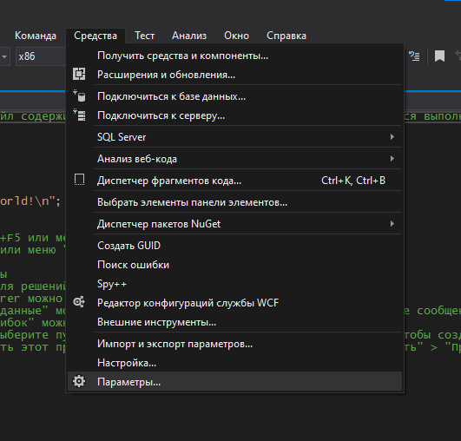
Рисунок 7 – Изменение параметров
В параметрах выбрать “Шрифты и цвета” (Рисунок 8).
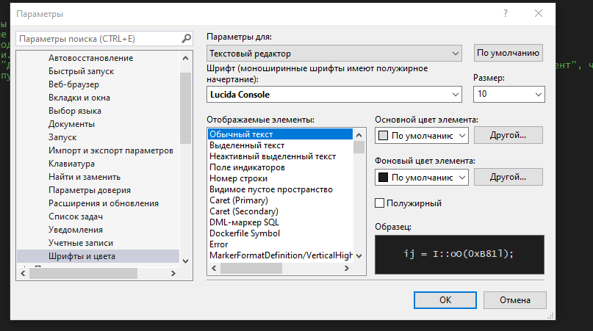
Рисунок 8 – Шрифты и цвета
В параметрах для выбрать “Всплывающая подсказка редактора” (Рисунок 9).
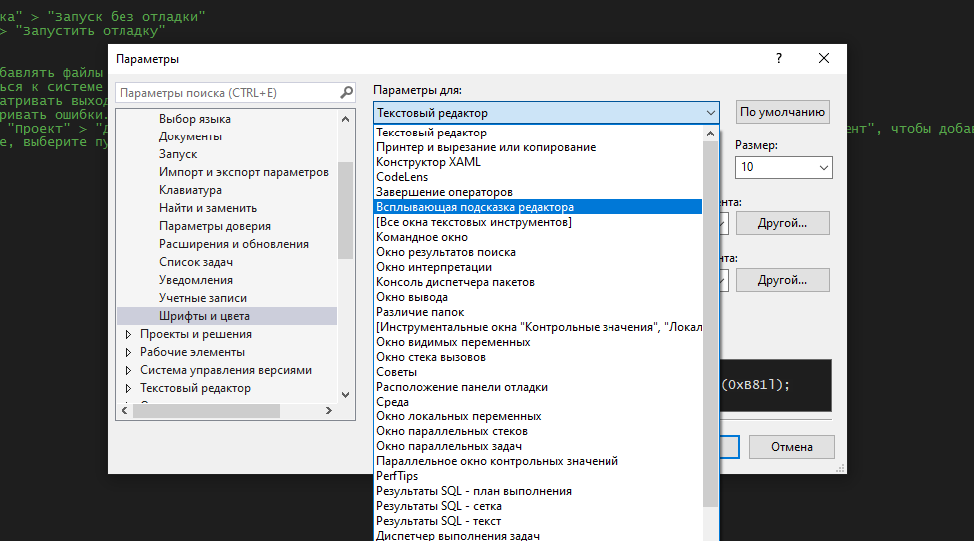
Рисунок 9 – Параметры всплывающей подсказки редактора
Изменить основной цвет элемента на красный (Рисунок 10).
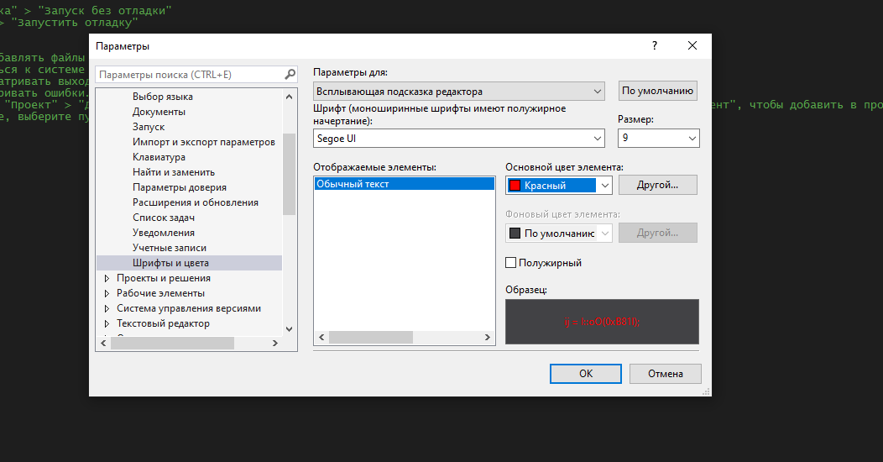
Рисунок 10 – Цвет элемента
Теперь при подсказки отображаются в красном цвете (Рисунок 11).
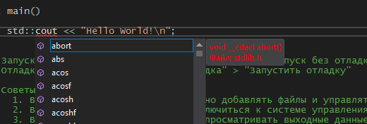
Рисунок 11 – Результат изменения цвета
1.2.3 Изменение шрифтов и цветов
Для изменения параметров номера строки в текстовом редакторе открыть “Параметры” > “Шрифты и цвета” и выбрать в параметрах для: “Текстовый редактор” (Рисунок 12).
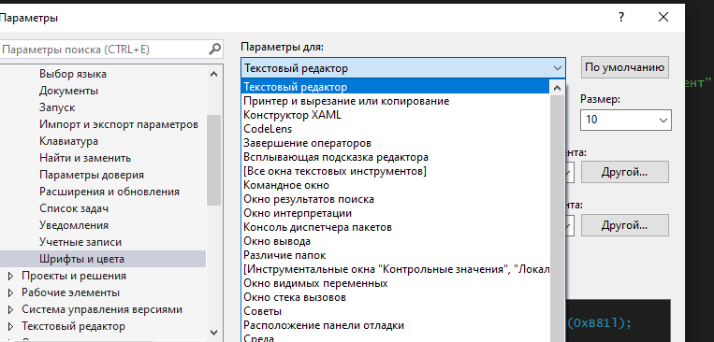
Рисунок 12 – Изменения параметров номера строки

В отображаемых элементах выбрать “Номер строки” и поменять цвет элемента на пурпурный (Рисунок 13).
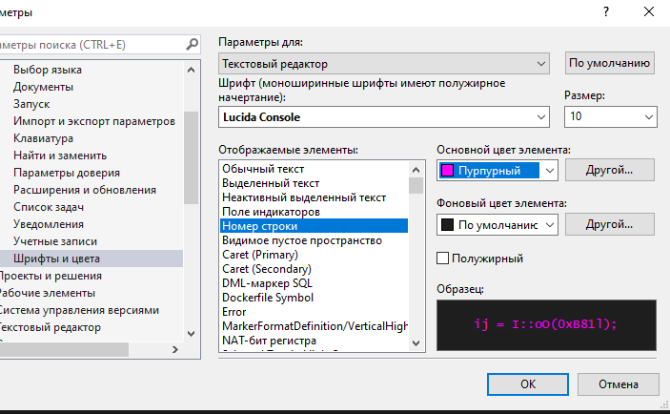
Рисунок 13 – Изменение цвета

Теперь номера строк отображаются в пурпурном цвете (Рисунок 14).
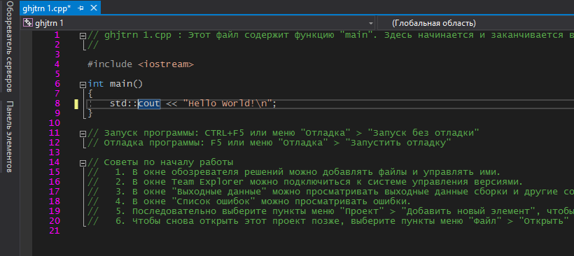
Рисунок 14 – Результат изменения цвета
1.2.4 Изменение шрифтов и цветов
Для изменения параметров обычного текста в текстовом редакторе выбрать “Обычный текст” в отображаемых элементах и изменить цвет элемента на травяной (Рисунок 15).
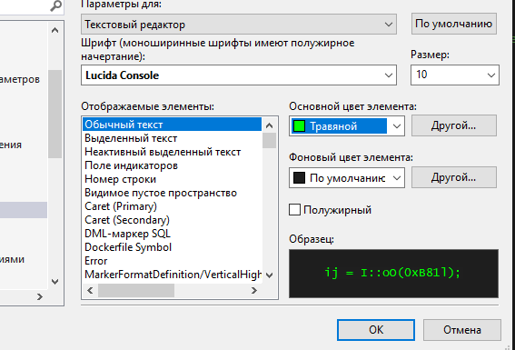
Рисунок 15 – Изменение цвета обычного текста
Теперь вводимый текст будет отображаться травяным цветом (Рисунок 16).
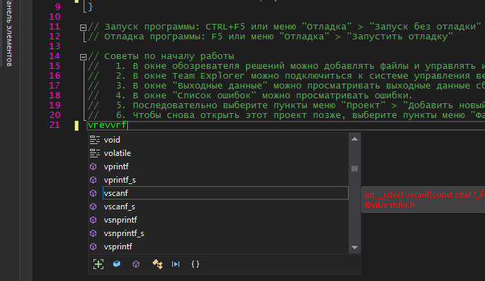
Рисунок 16 – Результат изменения цвета

1.2.5 Изменение шрифтов и цветов
Для изменения параметров комментарий в текстовом редакторе выбрать “Комментарий” в отображаемых элементах и изменить цвет элемента на жёлтый (Рисунок 17).
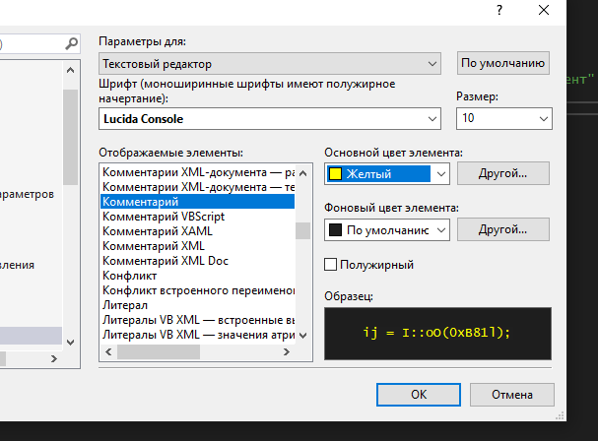
Рисунок 17 – Изменение цвета комментариев
Теперь все комментарии будут отображаться в жёлтом цвете (Рисунок 18).
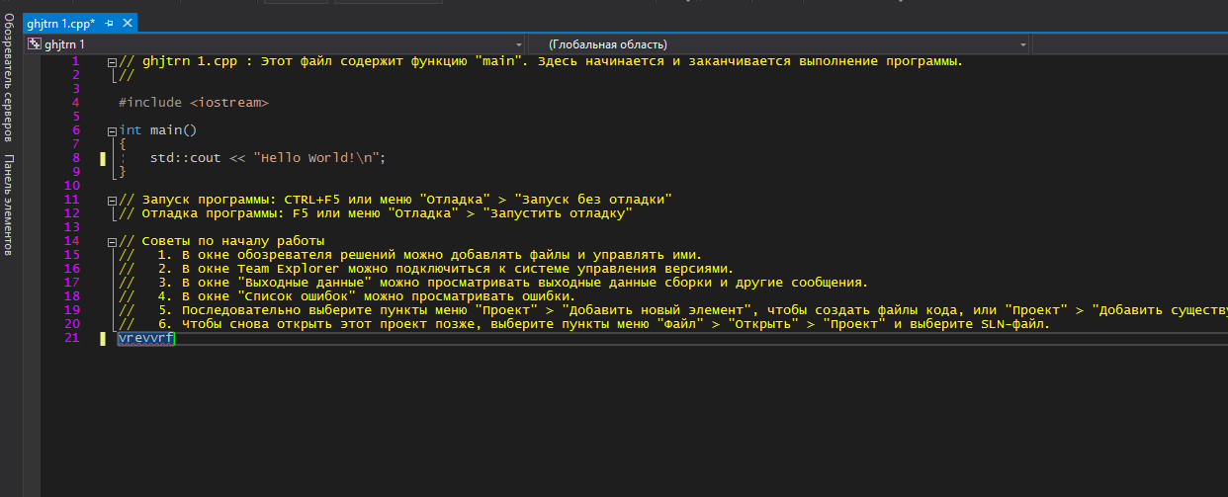
Рисунок 18 – Результат изменения цвета комментариев
1.3 Настройка меню и панели инструментов
Для настройки меню и панели инструментов выбрать “Средства” и “Настройка…” (Рисунок 19).
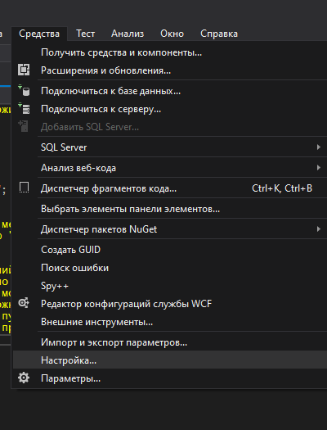
Рисунок 19 – Настройка меню и панели инструментов
В панели инструментов нажать кнопку “Создать…” (Рисунок 20).
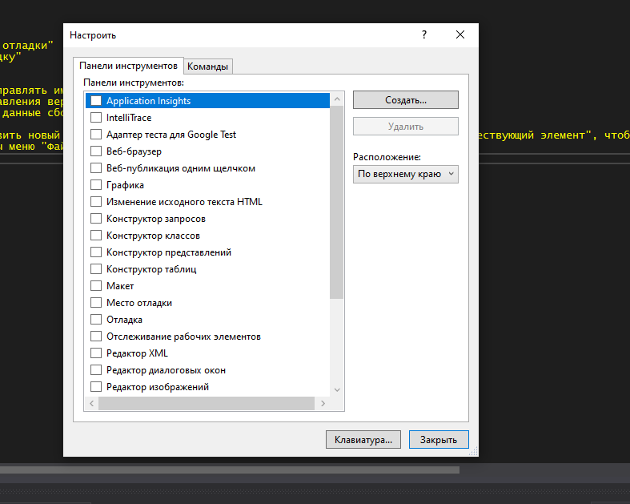
Рисунок 20 – Панели инструментов
Ввести свою фамилию в строке имени панели инструментов и нажать “ОК” для создания панели инструментов (Рисунок 21).
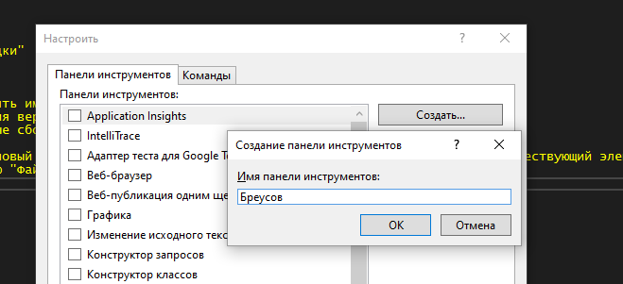
Рисунок 21 – Создание панели инструментов
Выбрать созданную панель инструментов с фамилией (Рисунок 22).
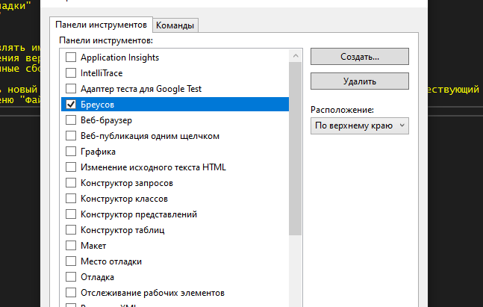
Рисунок 22 – Выбор панели инструментов
Для создания команд выбранной панели инструментов нажать на “Добавить команду…” (Рисунок 23).
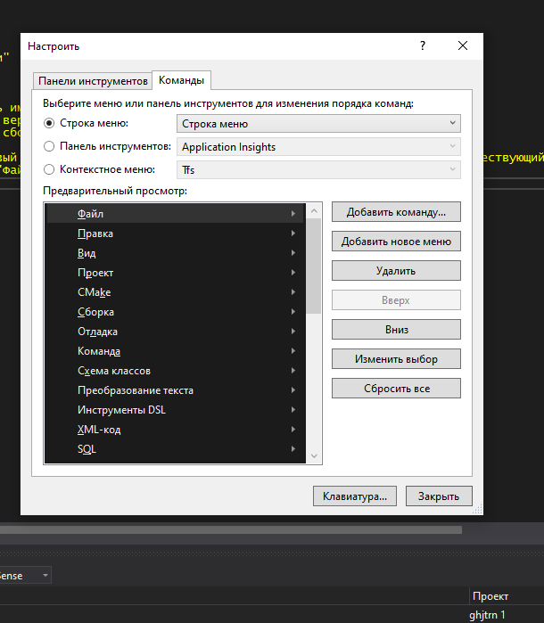
Рисунок 23 – Создание команд
В категории “Вид" выбрать тип команды “URL-адрес” и нажать “ОК” (Рисунок 24).
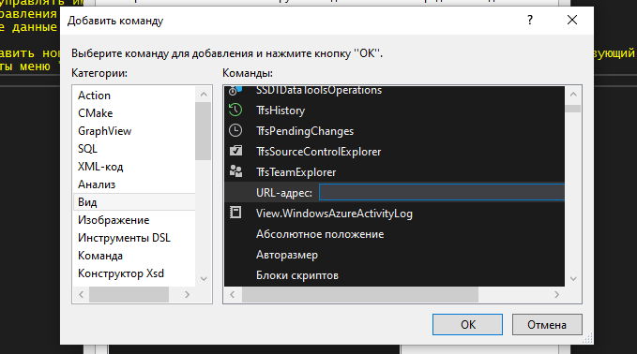
Рисунок 24 – выбор категории
В категории “Action" выбрать тип команды “Добавить действие” и нажать “ОК” (Рисунок 25).
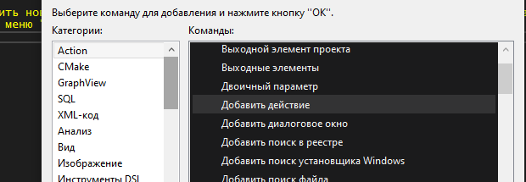
Рисунок 25 – тип команды

В категории “GraphView" выбрать тип команды “Слева направо” и нажать “ОК” (Рисунок 26).
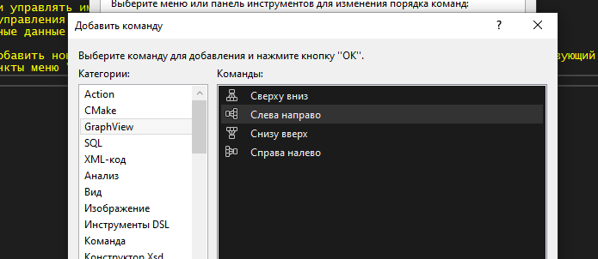
Рисунок 26 – Выбор другого типа
Для создания горячих клавиш нажать на “Клавиатура…” (Рисунок 27).
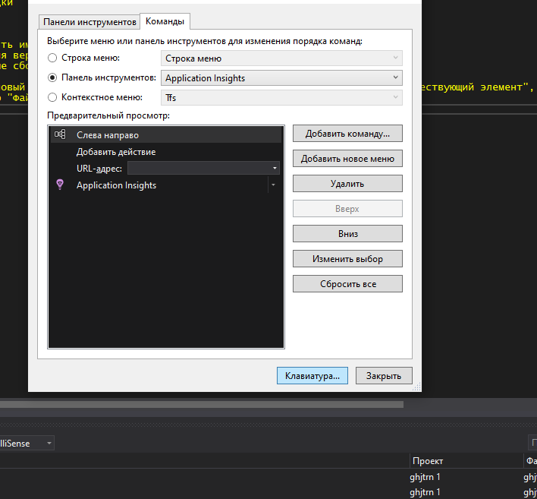
Рисунок 27 – Создание горячих клавиш
В строку ввода сочетания клавиш ввести само сочетание клавиш “Shift + \” и нажать на кнопку “ОК” (Рисунок 28).
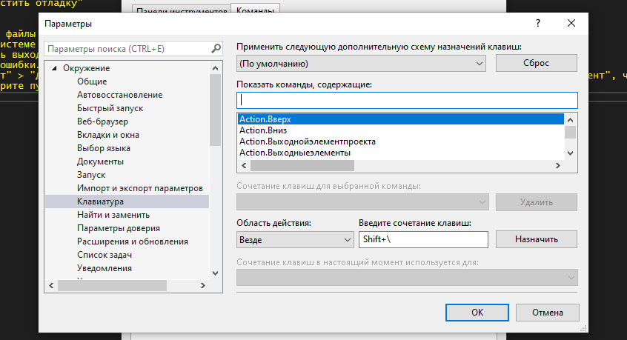
Рисунок 28 – Ввод сочетания клавиш
Теперь в сочетаниях клавиш для выбранной команды нам доступно сочетание клавиш “Shift + \ (Везде)” (Рисунок 29).
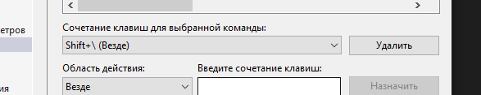
Рисунок 29 – Результат создания горячих клавиш
1.4 Настройка макетов окон
Для добавления нового окна в меню “вид” открыть “Другие окна” > “Окно команд” (Рисунок 30).
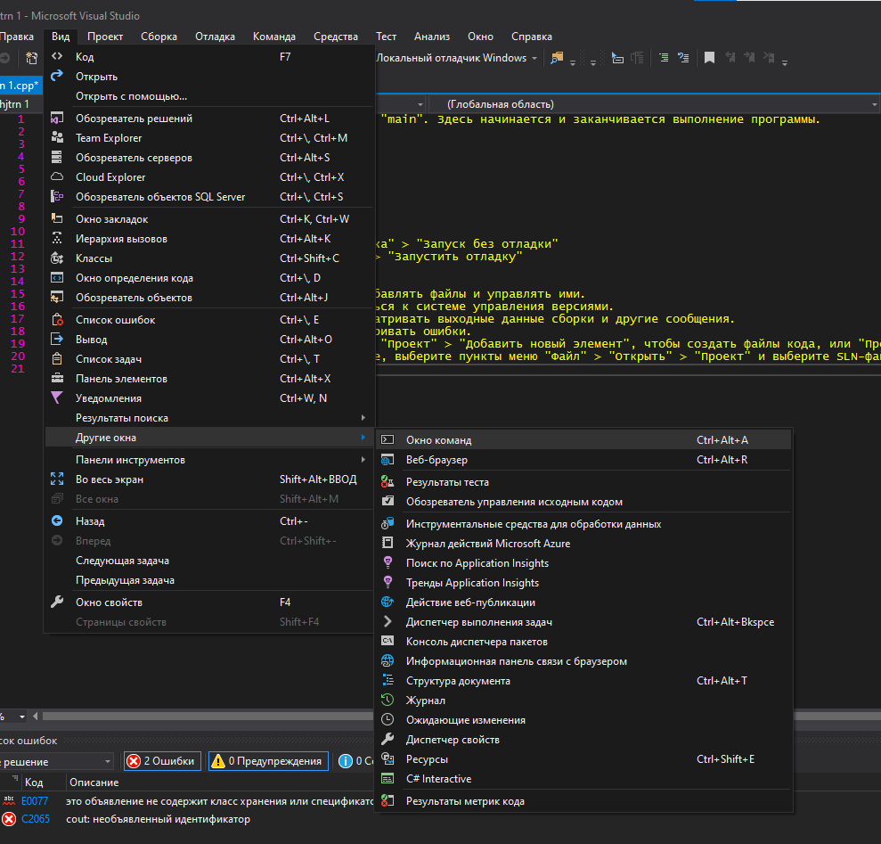
Рисунок 30 – Добавление нового окна
Результат создания окна команд: “Окно команд” (Рисунок 31).
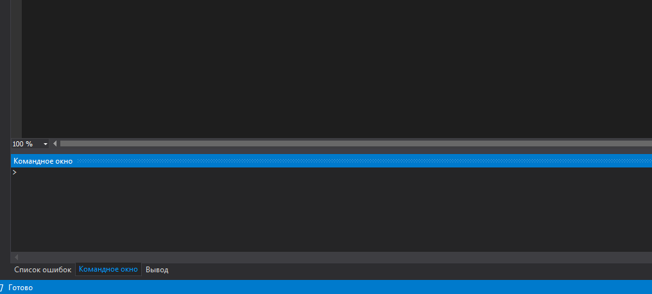
Рисунок 31 – Результат создания
Для добавления нового окна в меню “вид” открыть “Другие окна” > “Веб-браузер ” (Рисунок 32).
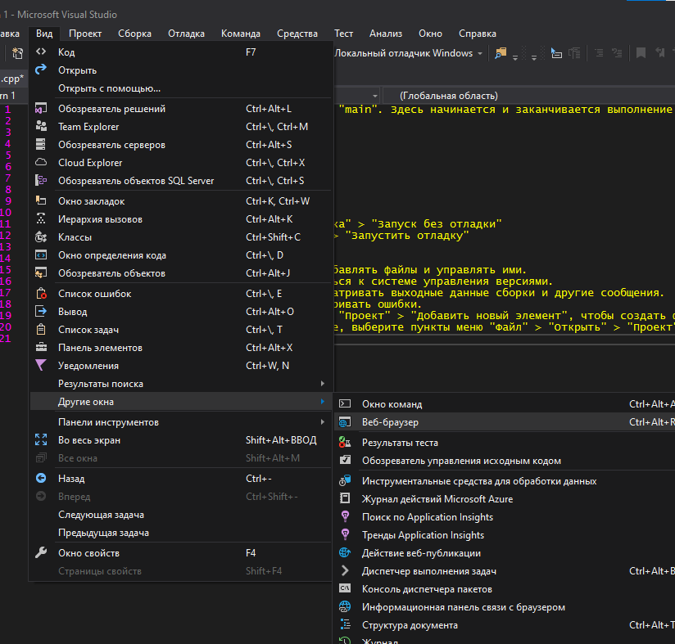
Рисунок 32 – Добавление окна браузера
Результат создания окна команд: “Веб-браузер” (Рисунок 33).
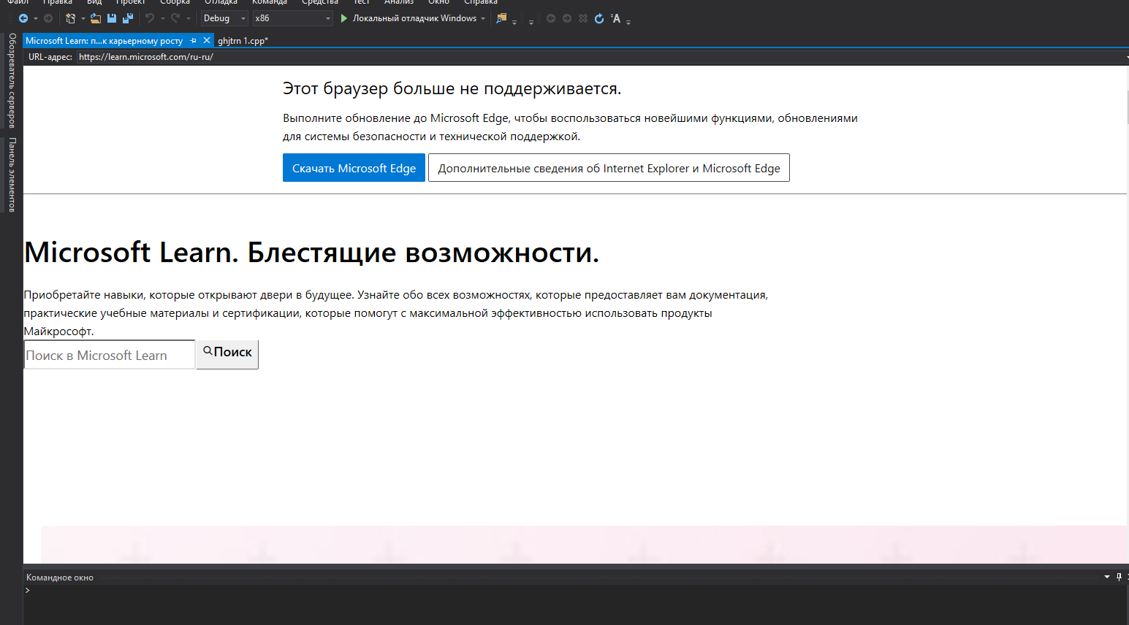
Рисунок 33 – Результат создания

Для добавления нового окна в меню “вид” открыть “Другие окна” > “Журнал ” (Рисунок 34).
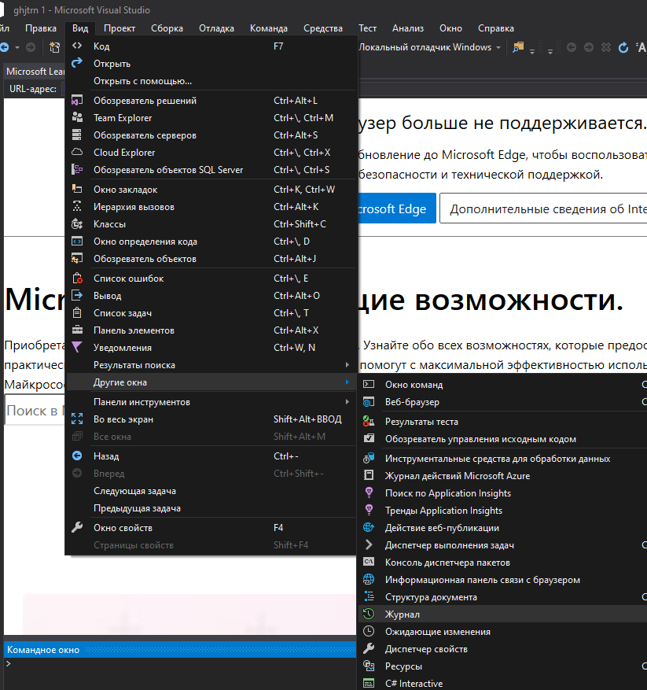
Рисунок 34 – Добавление нового окна
Результат создания окна команд: “Журнал” (Рисунок 35).
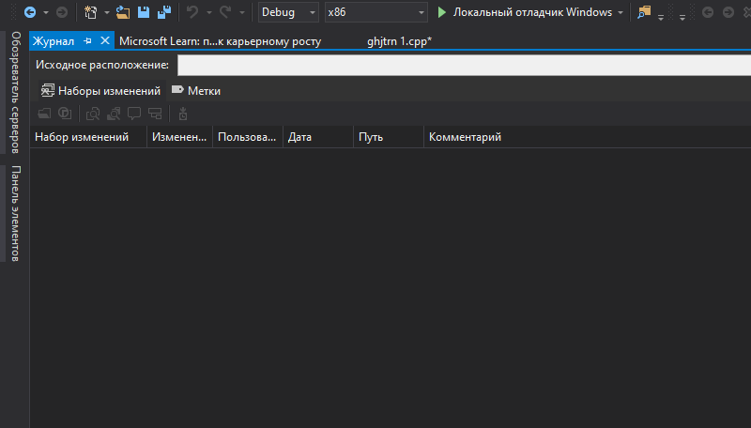
Рисунок 35 – Результат создания
Для создания своего макета выбрать “Окно” > “Сохранить макет окна” (Рисунок 36).
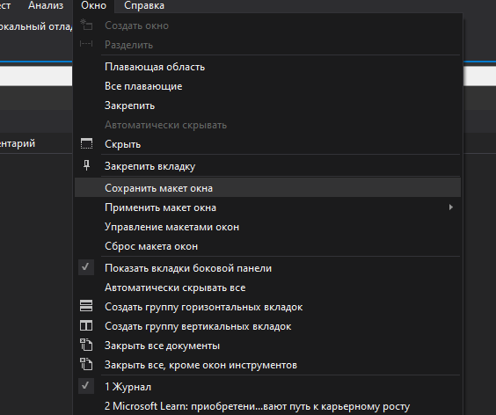
Рисунок 36 – Сохранение макета окна
В строке “Имя макета” ввести свою Фамилию и нажать “ОК” (Рисунок 37).
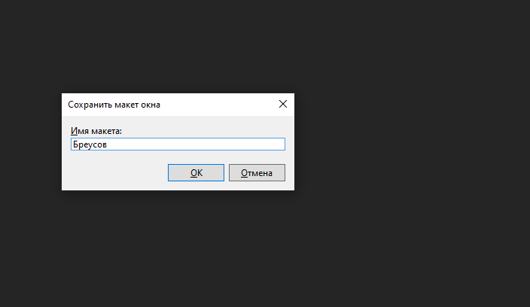
Рисунок 37 – Имя макета
Для применения макета необходимо нажать “Окно” > “Применить макет окна” и выбрать макет с фамилией (можно это сделать прожав сочетание клавиш “Ctrl + Alt + 1”) (Рисунок 38).
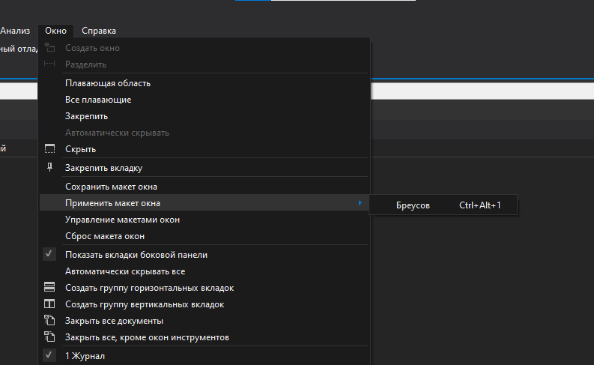
Рисунок 38 – Применение макета
Нажать на “ОК” для применения макета окна (Рисунок 39).
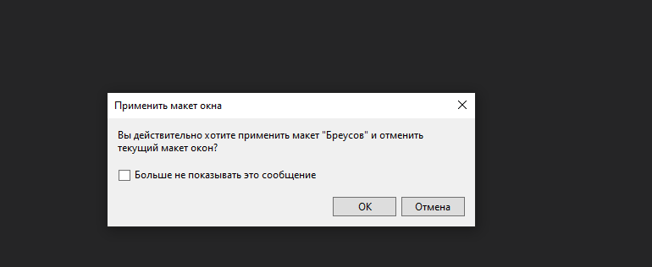
Рисунок 39 – Применение
Результат применения макета (Рисунок 40).
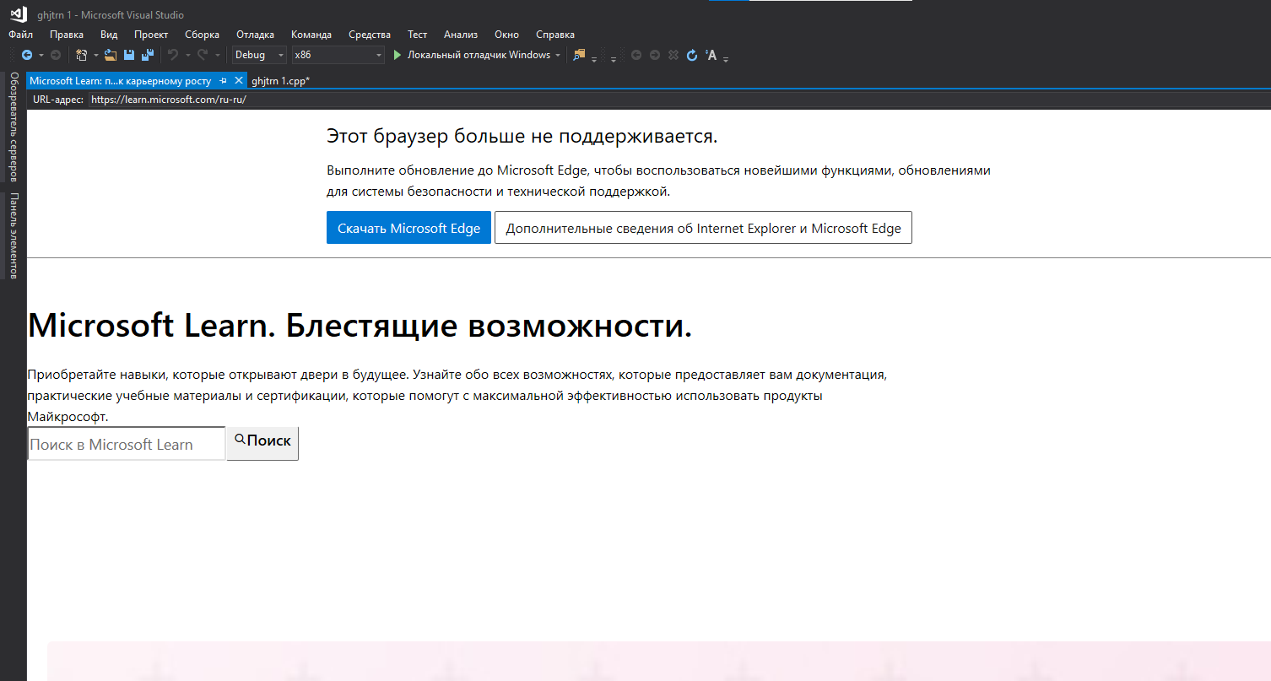
Рисунок 40 – Результат применения
Для демонстрации переключения между макетами необходимо сбросить макет. Выбрать “Окно” > “Сброс макета окон” (Рисунок 41).
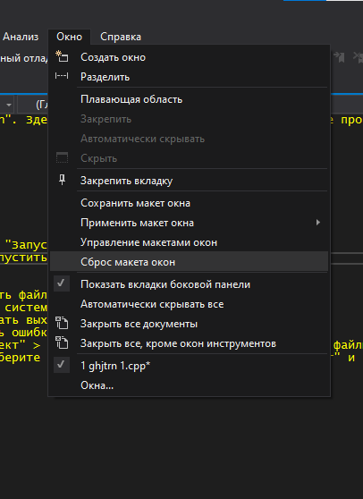
Рисунок 41 – Переключение между макетами
Для восстановления окружения по умолчанию нажать “Да” (Рисунок 42).
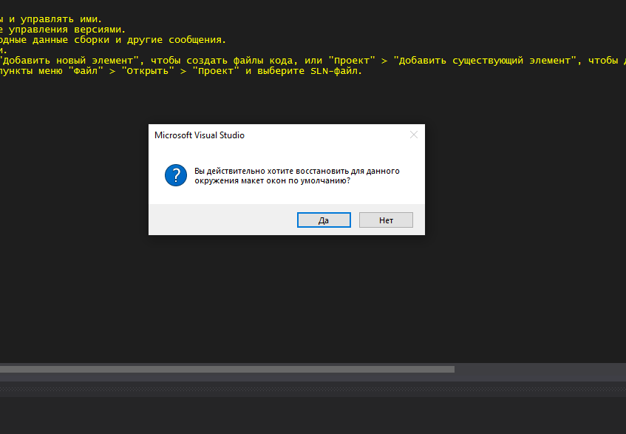
Рисунок 42 – Восстановление окружения
Результат сброса макета (Рисунок 43).
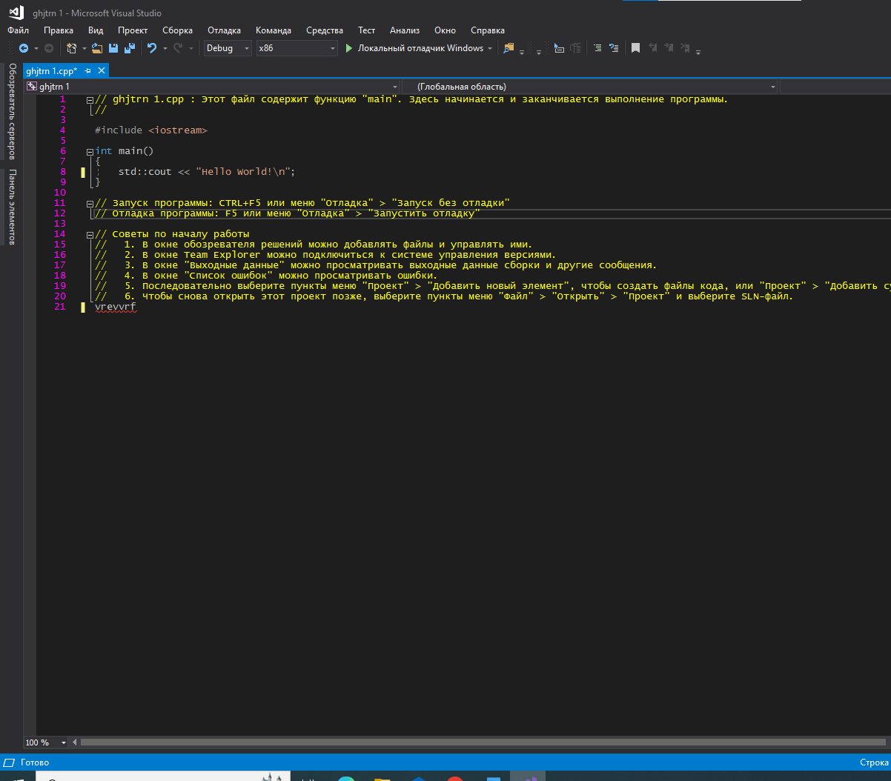
Рисунок 43 – Результат сброса
Для демонстрации управления макетами нажать “Окно” > “Управление макетами окон” (Рисунок 44).
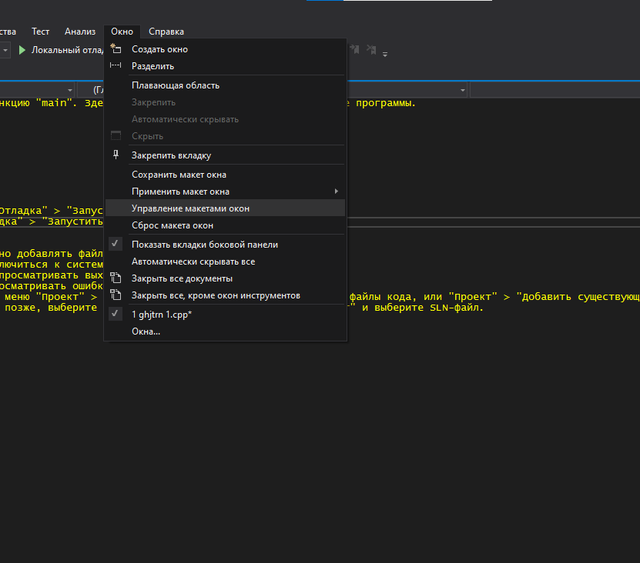
Рисунок 44 – Управление макетами
Выбрать сохранённый макет и нажать “Переименовать” (Рисунок 45).
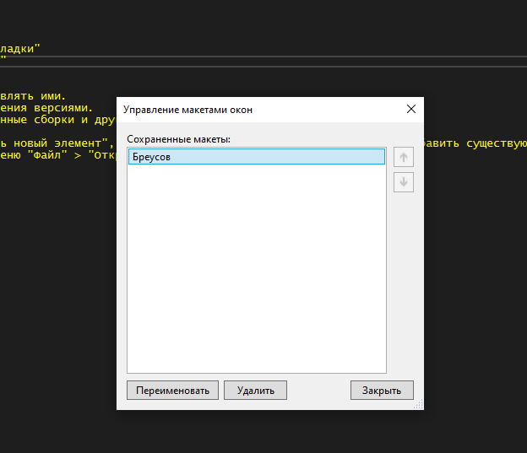
Рисунок 45 – Переименование
Ввести в поле новое имя макета и нажать “ОК” (Рисунок 46).
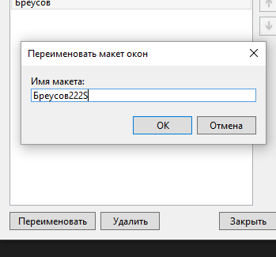
Рисунок 46 - Новое имя макета
Теперь имя сохранённого макета изменилось (Рисунок 47).
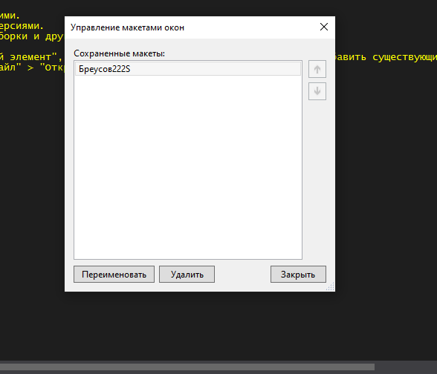
Рисунок 47 – Результат сохранения
Применяем переименованный макет нажав “Окно” > “Применить макет окна” > Ctrl + Alt + 1 (Рисунок 48).
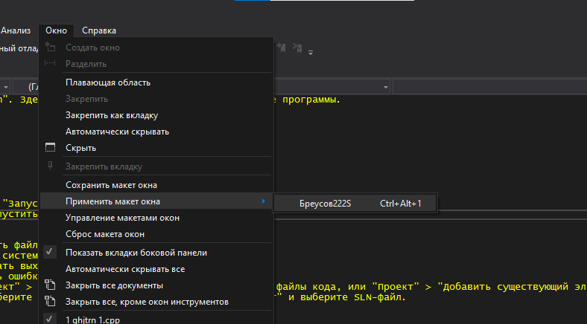
Рисунок 48 - Применение макета
Результат применения переименованного макета (Рисунок 49).
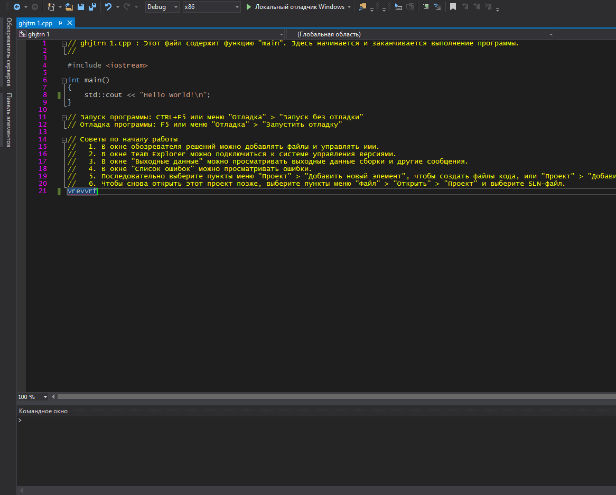
Рисунок 49 – Результат применения
1.5 Экспорт настроек
Для экспортирования настроек нажать “Средства” > “Импорт и экспорт параметров…” (Рисунок 50).
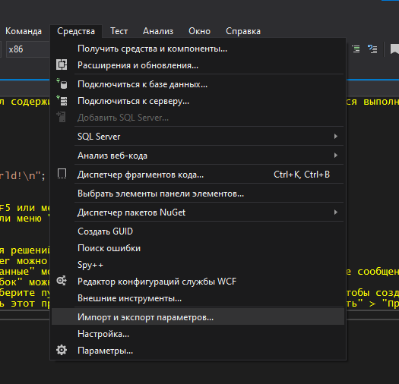
Рисунок 50 – Экспортирования настроек
Выбрать пункт “Экспортировать выбранные параметры окружения” и нажать “Далее” (Рисунок 51).
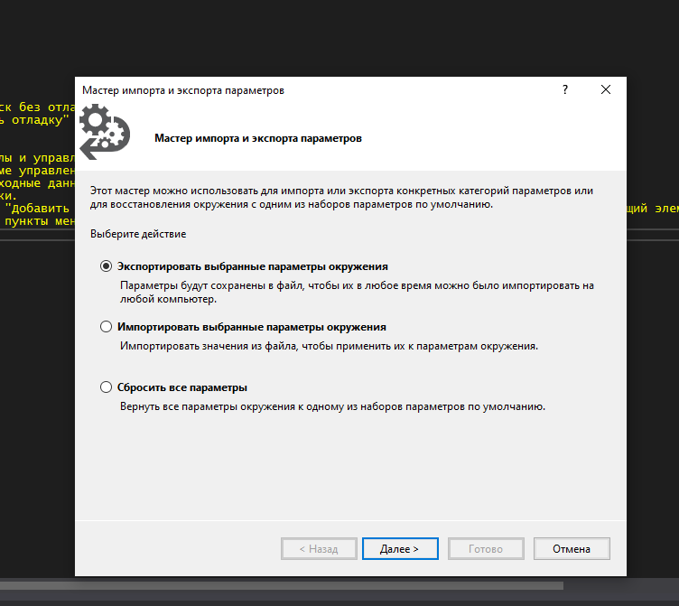
Рисунок 51 – Экспорт параметров
Выбрать все параметры экспорта и нажать “Далее” (Рисунок 52).
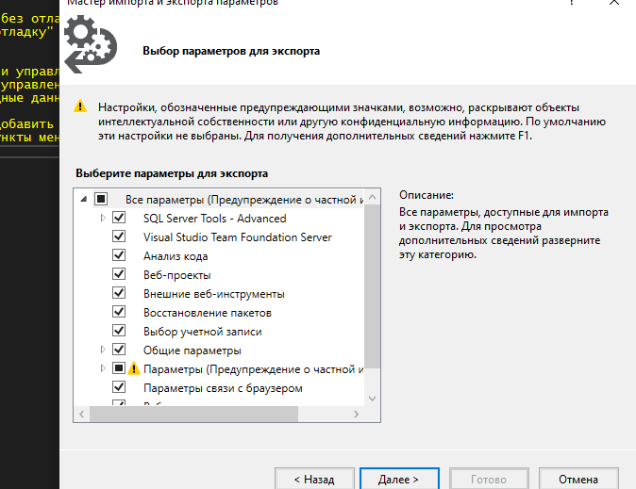
Рисунок 52 - Парамеры

Выбрать имя файла параметров и путь сохранения файла. Нажать “Готово” (Рисунок 53).
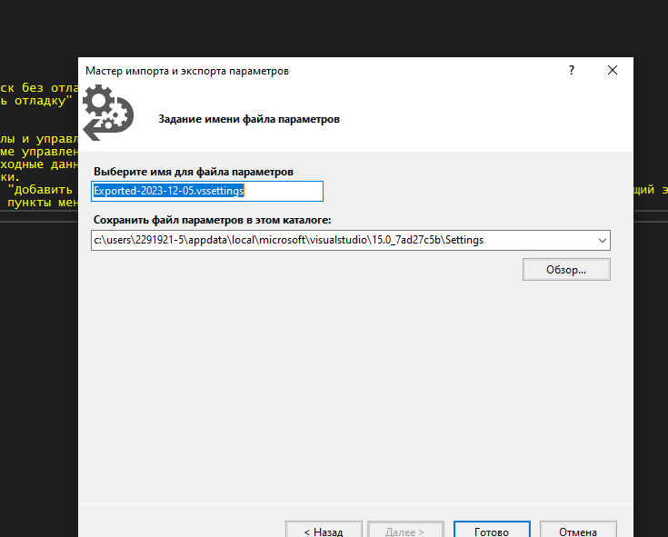
Рисунок 53 – Имя и путь установки
В результате все параметры успешно экспортированы (Рисунок 54).
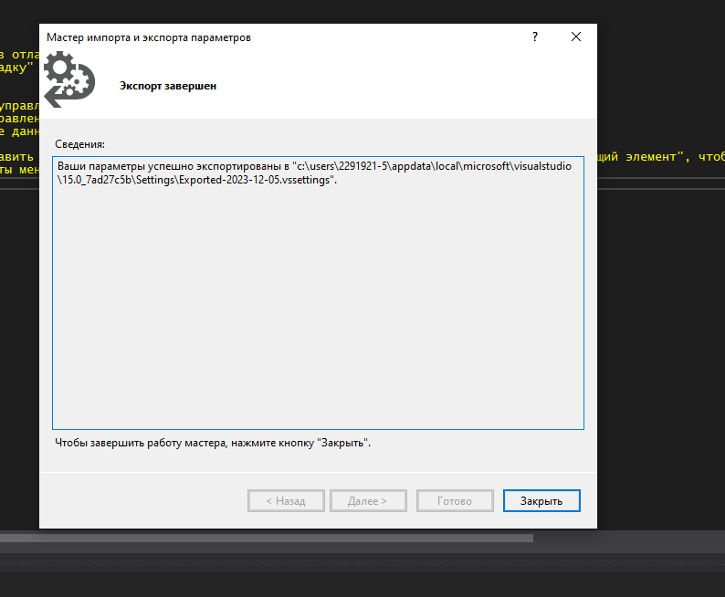
Рисунок 54 – Результат экспорта
Для сброса настроек в мастере импорта и экспорта параметров выбрать пункт сброса параметров и нажать “Далее” (Рисунок 55).
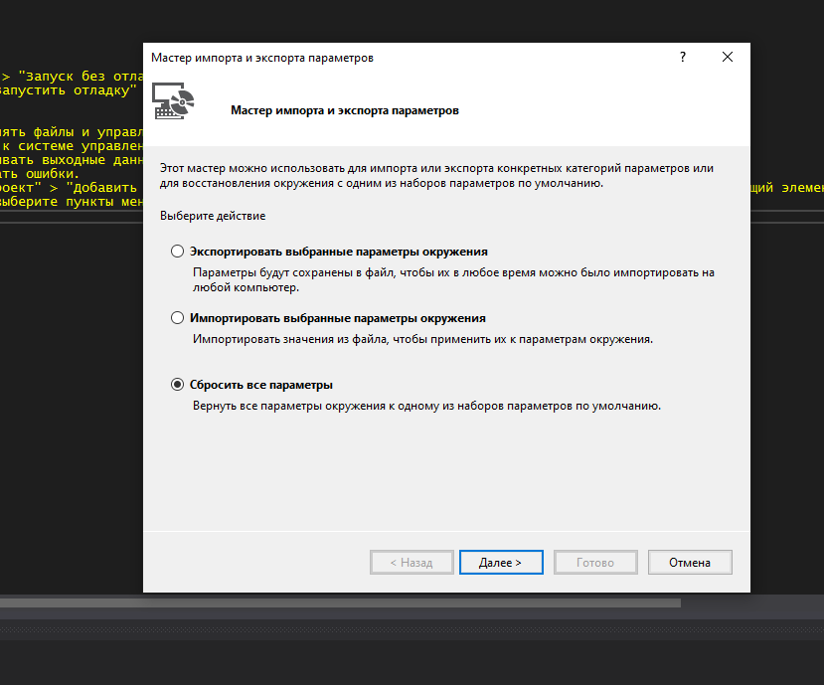
Рисунок 55 – Сброс всех параметров
Выбрать пункт для сохранения текущих параметров, ввести имя файла параметров и выбрать путь сохранения. Нажать кнопку “Далее” (Рисунок 56).
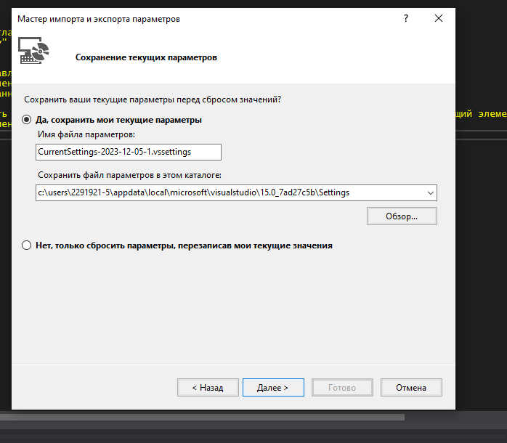
Рисунок 56 – Сохранение текущих параметров
Выбрать набор параметров “Общие” для использования при сбросе и нажать “Готово” (Рисунок 57).
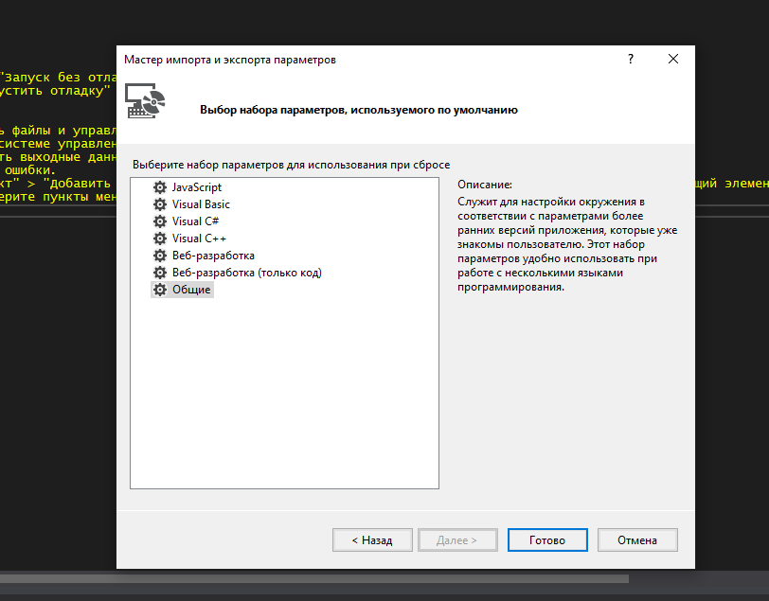
Рисунок 57 – Выбор набора параметров
Результат сброса. Все параметры перезаписаны, но с некой ошибкой (Рисунок 58).
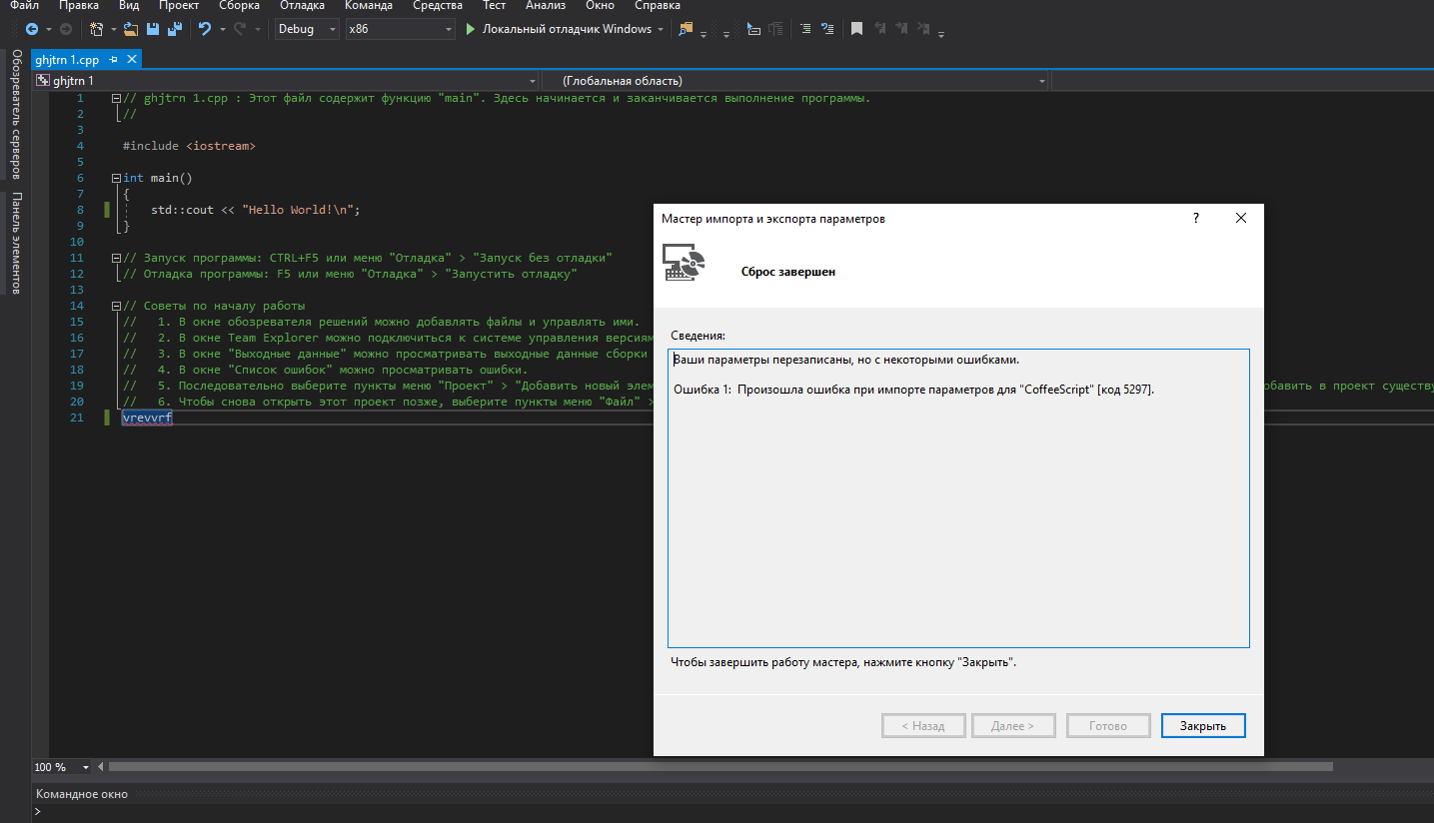
Рисунок 58 – Результат сброса
Для импортирования выполненных ранее настроек выбрать пункт “Импортировать выбранные параметры окружения” и нажать “Далее” (Рисунок 59).
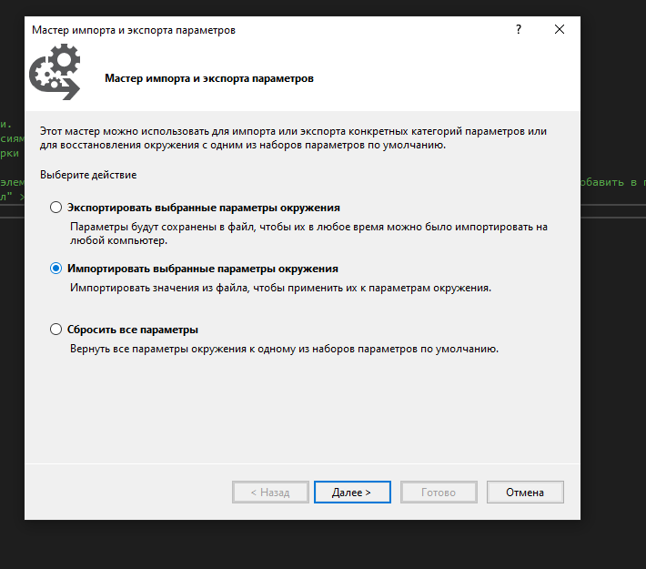
Рисунок 59 – Импорт параметров окружения
Прежде чем импортировать новые параметры, выбрать пункт сохранения текущих параметров, выбрать имя файла параметров и путь сохранения файла. Нажать кнопку “Далее” (Рисунок 60).
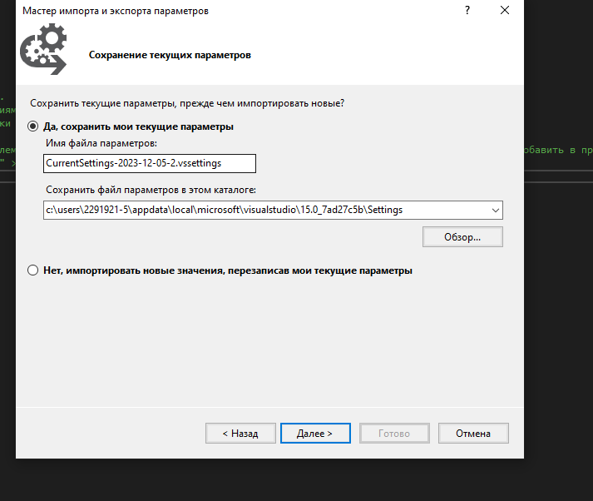
Рисунок 60 – Сохранение текущих параметров перед импортом
Выбрать набор параметров “Общие” для импорта и нажать “Далее” (Рисунок 61).
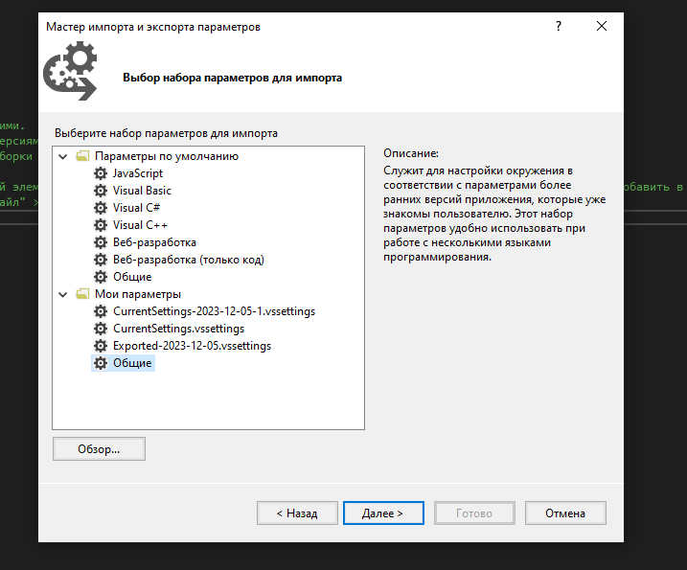
Рисунок 61 – Выбор набора
Выбрать все параметры для форматирования и нажать “Готово” (Рисунок 62).
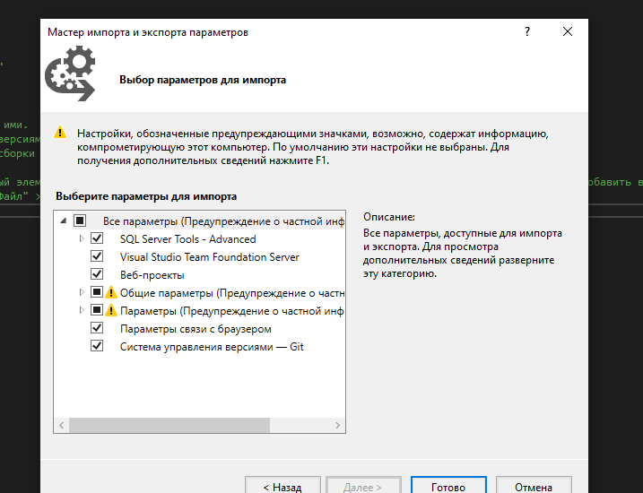
Рисунок 62 – выбор параметров импорта
Результат импорта параметров, но с некоторыми ошибками (Рисунок 63).
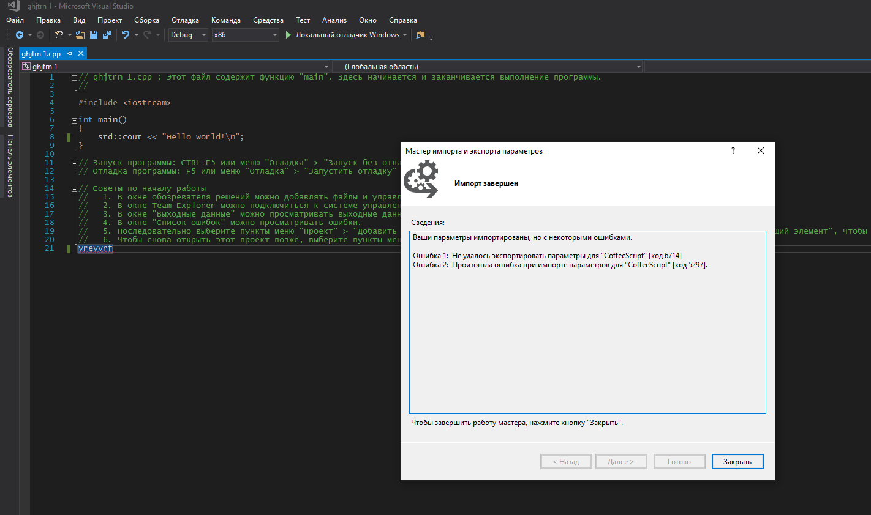
Рисунок 63 – Результат импорта параметров
2. Отладка в Visual Studio
2.1. Навигация по коду с помощью отладчика
Запустить программу с помощью кнопки «Локальный отладчик Windows» (Рисунок 64).
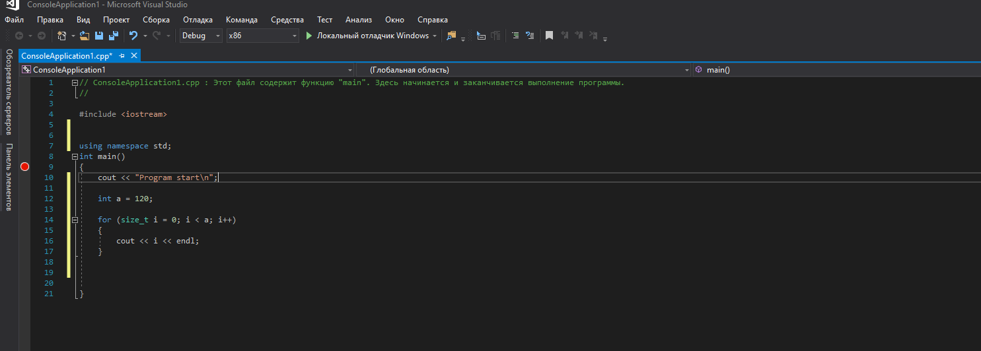
Рисунок 64 - Запуск программы
Установить точку остановки (Рисунок 65).
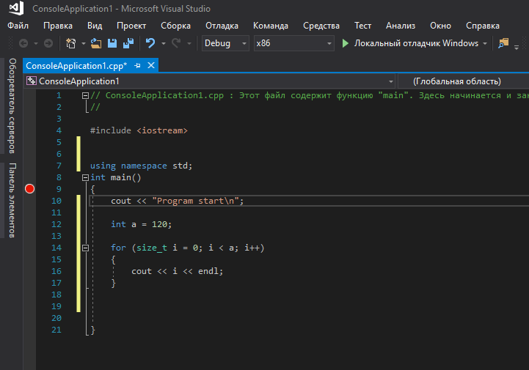
Рисунок 65 - Точка остановки
После запуска программы как показано на Рисунке 1 нажать «F9» и установить точку остановки (Рисунок 66).
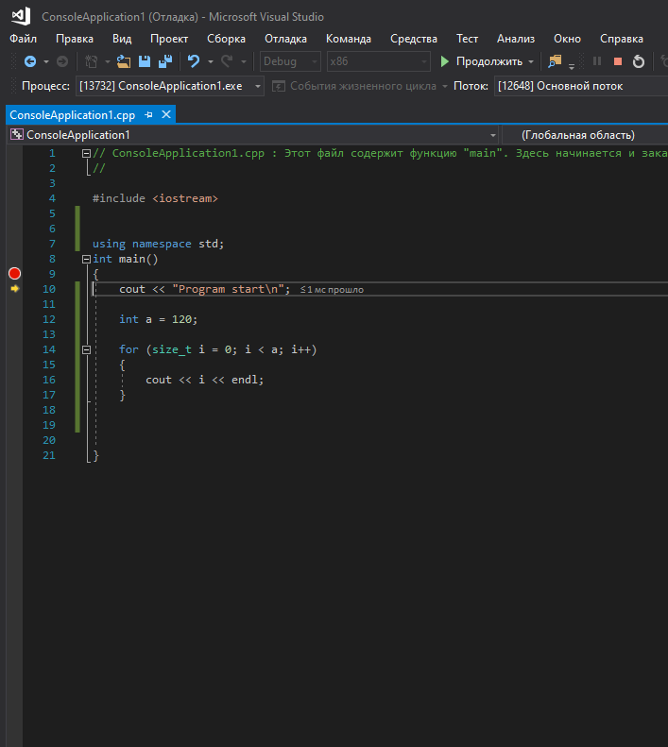
Рисунок 67 - Проход по шагам
Поставить точку остановки на начало выполнение цикла и нажать «F10», чтобы сделать следующий шаг (Рисунок 68).
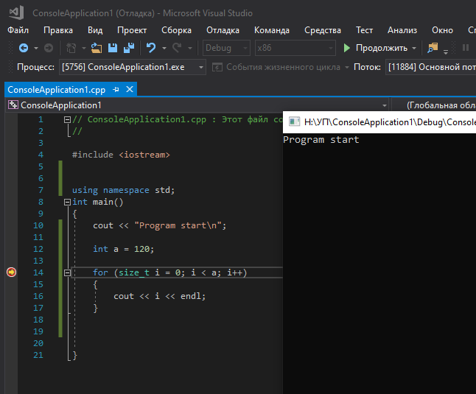
Рисунок 68 - Вход в цикл
Изменить значение переменной «а» для того, чтобы изменить количество итераций цикла (Итерация – это одно повторение чего-либо. В программировании термин используют применительно к циклам: подпрограммам, которые выполняются несколько раз. Одно выполнение называется одной итерацией.) (Рисунок 69).
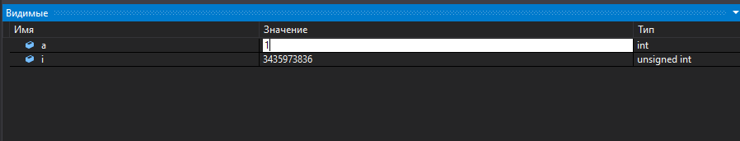
Рисунок 69 - Изменяем значение "а"
Выйти из цикла так как на рисунке 5 было произведено изменение значение переменной «а» на 1 и цикл сделал 1 итерацию и вывел результат (Рисунок 70).
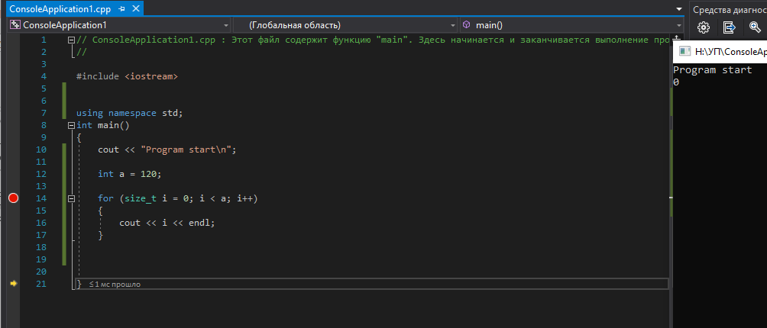
Рисунок 70 - Выход из цикла и вывод
На рисунках 7- 8 изображены окне «Локальные» и «Видимые» они отлаяться тем, что в «Локальные» видны только переменные определённые, например в функции, а видимые – все переменные, которые есть (Рисунок 71-72).
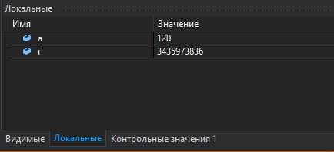
Рисунок 71 - Локальные
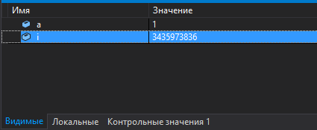
Рисунок 72 – Видимые
Выставить контрольное значение и смотреть значение. На рисунке 10 изображён код к рисунку 9 (Рисунок 73-74).
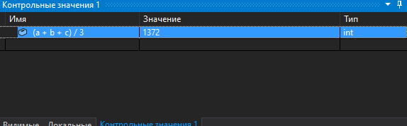
Рисунок 73 - Контрольное значения
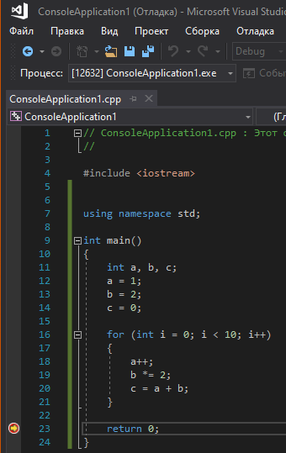
Рисунок 74 - Код к рисунку 73
2.2. Управление исключениями с помощью отладчика
1) Добавить обработки исключений
Добавить исключение (Рисунок 75).
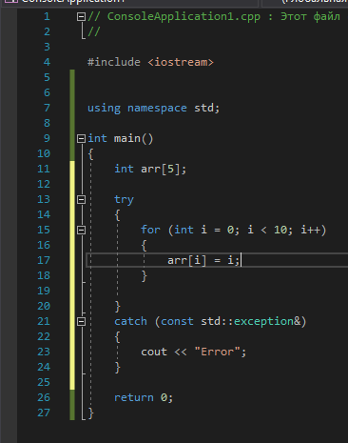
Рисунок 75 - Измененная программа
2) Настройка отладчика для прерывания выполнения при создании исключения
Найти «Параметры исключений» (Рисунок 76).
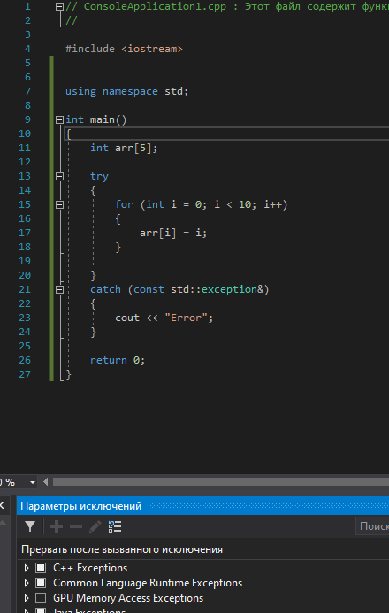
Рисунок 76 - Параметры исключений
Выключить обработку ошибок С++ (Рисунок 77).
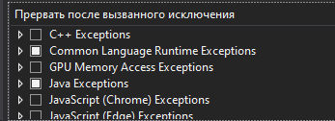
Рисунок 78 - Выключаем обработку ошибки
Можно увидеть, что после отключение прерывание при ошибке появляется Run-Time error (Рисунок 79).
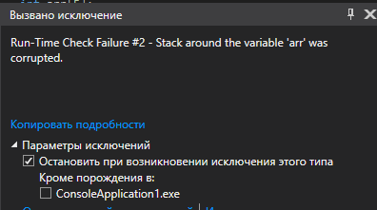
Рисунок 79 – Ошибка
3) Демонстрация работы отладчика
На рисунке 15 - 16 приведен код для демонстрации работы обработчика ошибок (Рисунок 80-81).
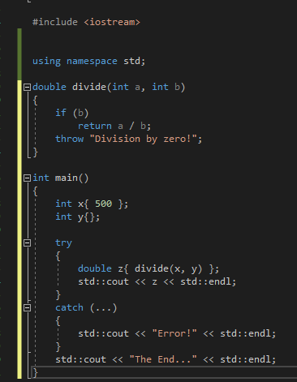
Рисунок 80 – код обработчика ошибок
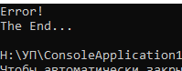
Рисунок 81 – вывод

2.3. Использование средств профилирования
- Оценить использование памяти
Выбрать пункт «Отладка» в главном меню Visual Studio и выбрать пункт «профилировщик» (Рисунок 82).
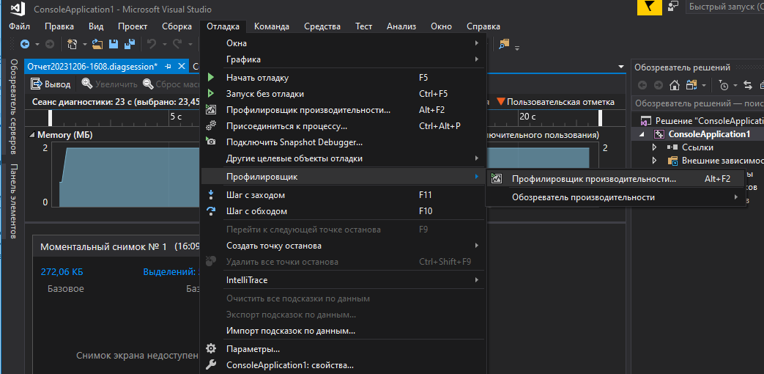
Рисунок 82 - пункт «профилировщик»
Выбрать “Использование памяти” для того, чтобы оценить использование памяти в программе (Рисунок 83).
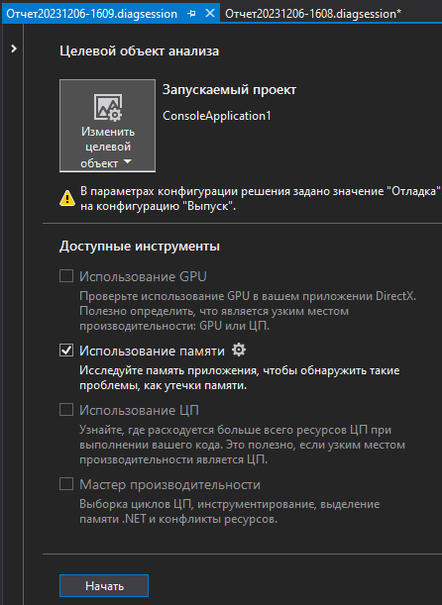
Рисунок 83 - Целевой объект анализа
На рисунке 19 изображен процесс анализа (Рисунок 84).
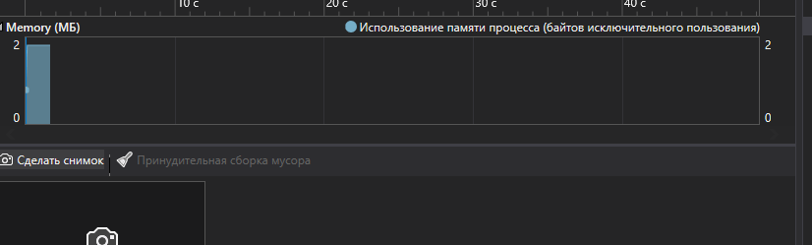
Рисунок 84 – анализ
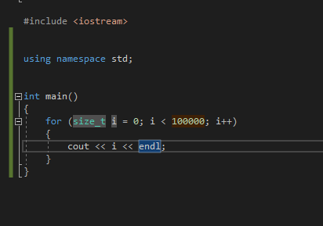
Рисунок 85 - код к пункту «профилировщик»
- Оценить использование ЦП
Перед рисунком 19 выполнить действия с Рисунка 17. На рисунке 21 выбрать Использование ЦП для того, чтобы оценить использование ЦП в программе. (Рисунок 86).
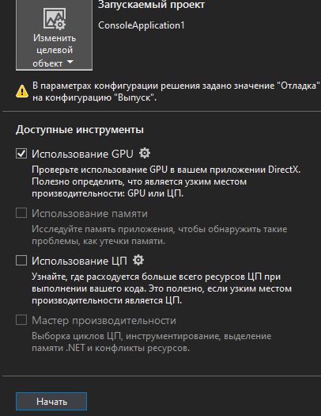
Рисунок 86 - Целевой объект анализа
На рисунке 22 изображен процесс анализа (Рисунок 87).
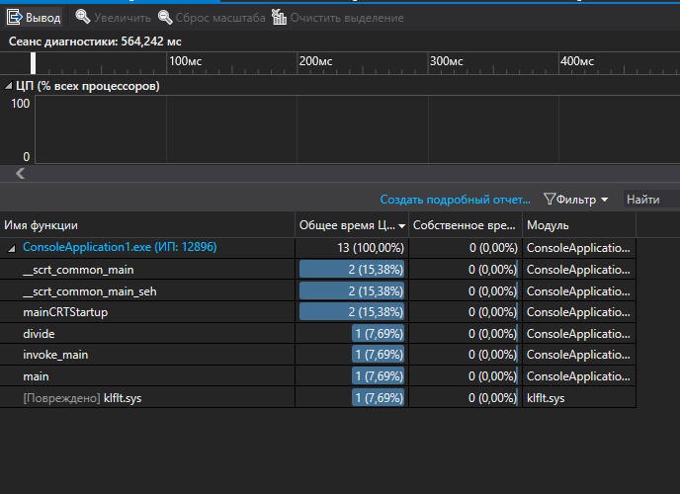
Рисунок 87 – анализ
2.4. Определение времени работы функций программным способом
На рисунке 23 изображен код для проверки работы функции программным способом, а на рисунке 24 результат выполнения (Рисунок 88-89).
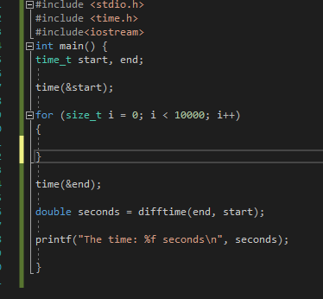
Рисунок 88 – код проверки работы функции

Рисунок 89 - результат выполнение

Вывод
Функция clock() в С++ возвращает количество процессорного времени, затраченного на программу, в то время как функция time() возвращает текущее время в виде числа секунд, прошедших с начала эпохи. Таким образом, clock() измеряет процессорное время, тогда как time() измеряет календарное время.
3. Обеспечение качества кода
3.1 Самодокументируемый код
Написать любой код на C++ для дальнейшего добавления XML-комментария (Рисунок 90).
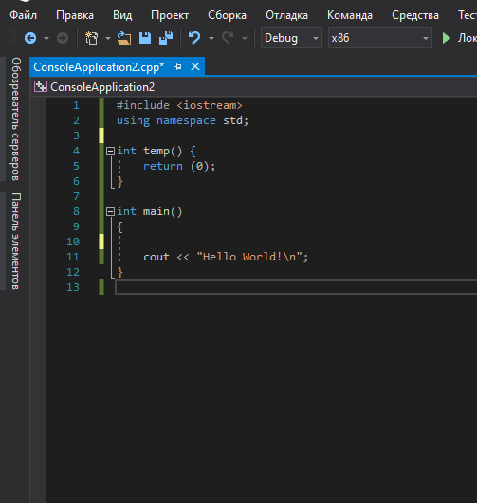
Рисунок 90 – Исходный код
Добавить XML-комментарии для всех функций. в случае этого кода для функции temp() (Рисунок 91).
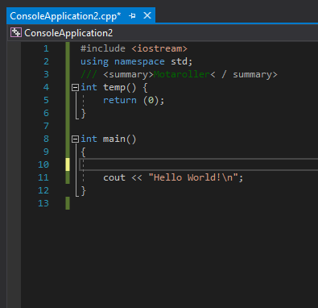
Рисунок 91 – Добавление комментария
Продемонстрировать всплывающую подсказку при вводе данной функции введя temp() int main(), навестись на функцию (Рисунок 92).
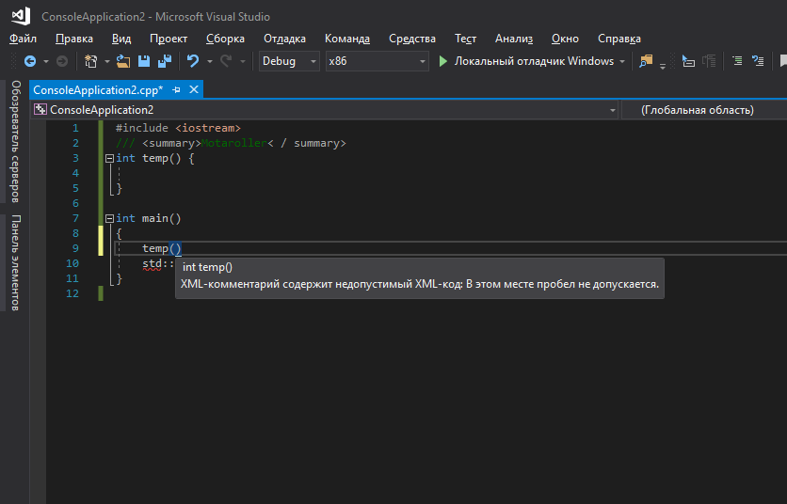
Рисунок 92 – Демонстрация добавления комментария
3.2 Соглашение о кодировании
Написать код соблюдая стандарты написания кода, он написан логично и понятно, все переменные выполняют тот функционал, который должны. Все функции имеют понятные и логичные имена (Рисунок 93).
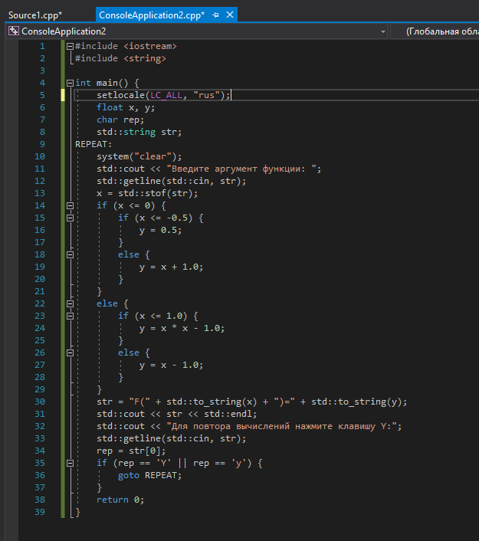
Рисунок 93 – Соблюдающий стандарты код
3.3 Анализ качества кода
Написать любой код с условным оператором и составить таблицу по программе (Рисунок 94).
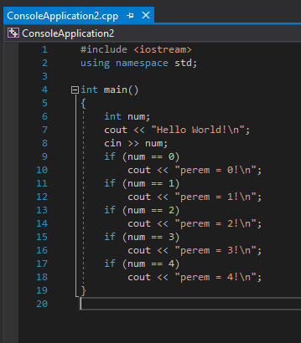
Рисунок 94 – Код с условным оператором
- Для программы рассчитать метрики Джилба
№ п/п | Операторы, операции | Номера строк | Количество повторений
1 | using… | 2 | 1
2 | int… | 4, 6 | 2
3 | {} | 5(19) | 1
4 | == | 9, 11, 13, 15, 17 | 5
5 | ; | 2, 6, 7, 10, 12, 14, 16, 18 | 8
6 | () | 4, 9, 11, 13, 15, 17 | 6
7 | if | 9, 11, 13, 15, 17 | 5
 |  | Всего | 28
Таблица 1 – Абсолютная сложность программы
- Сделать выводы
Абсолютная сложность программы CL = 5, так как используется два оператора условия. Относительная сложность программы cl = CL/L = 5/28 = 0.1786. С точки зрения лексического анализа исходного текста программы представленное решение не является сложным, так как количество ветвлений в программе невелико (5 операторов условия). Это подтверждается невысокой величиной относительной сложности программы.
4. Работа с реестром ОС Windows
1.1Создать программу WindowsForms

Создать проект на языке C# приложения Windows Forms (Рисунок 95).
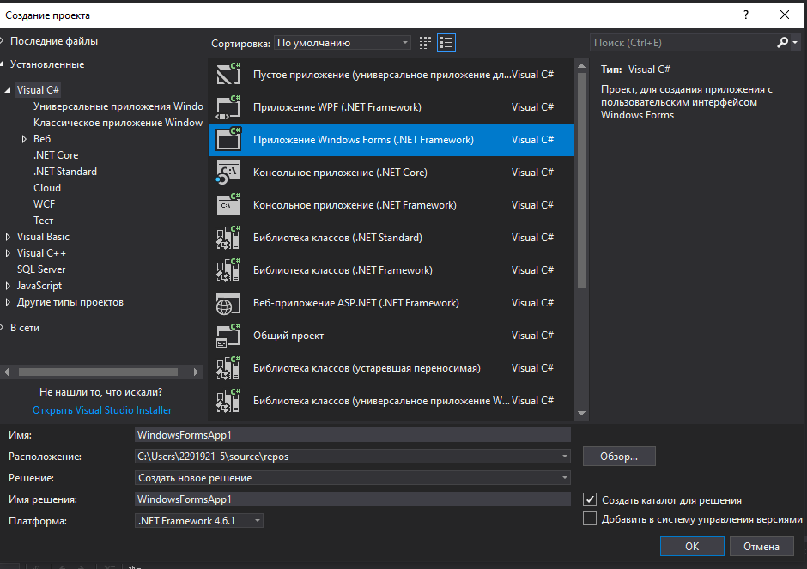
Рисунок 95 – Создание проекта
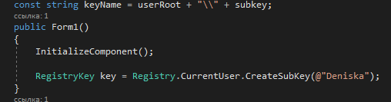
Рисунок 96 – Подключение к реестру
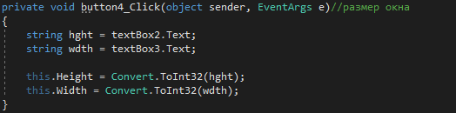
Рисунок 97 – Настройка размеров окна
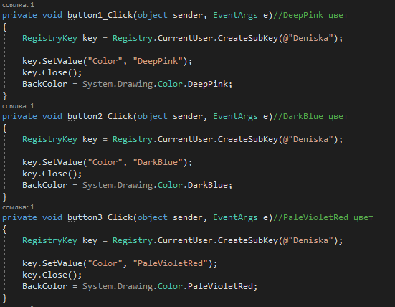
Рисунок 98 – Выборка цвета
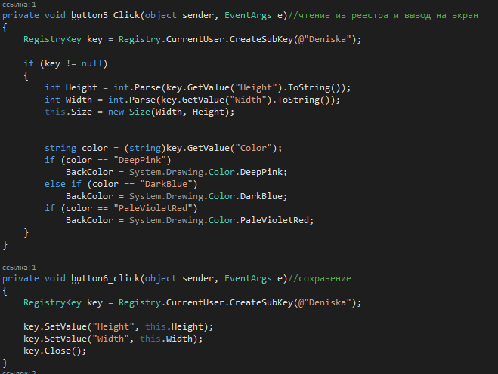
Рисунок 99 – Чтение из реестра и сохранение данных
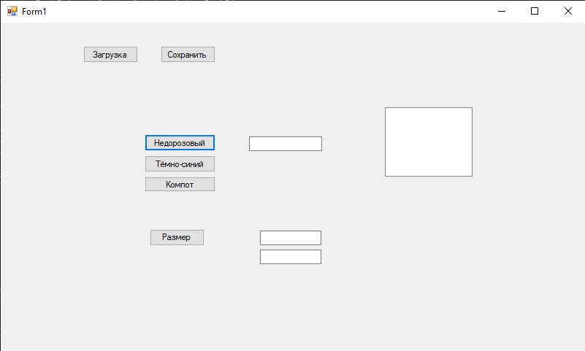
Рисунок 100 – Оно программы WindowsForms
1.2 Используя системный реестр сохранить пользовательские изменения свойств программы (цвет фона, введенный текст, размер окна)

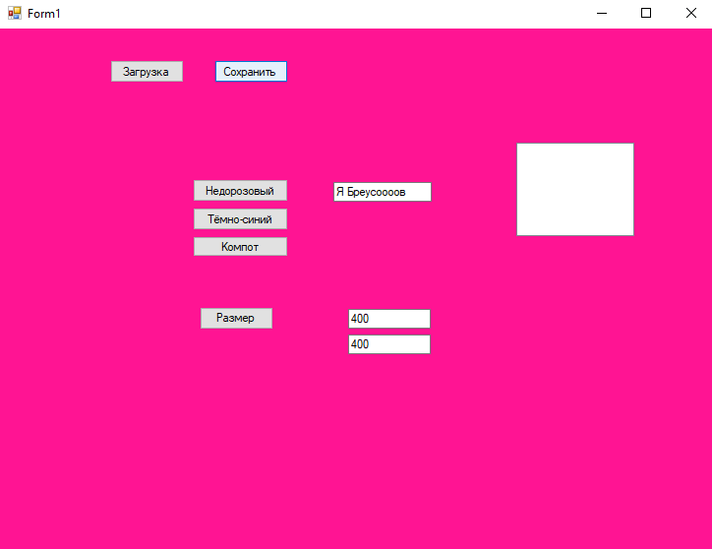
Рисунок 101 – Значения введены и сохранены в реестре
1.3 Проверить сохранение данного свойства при перезапуске программы (Рисунок 102).
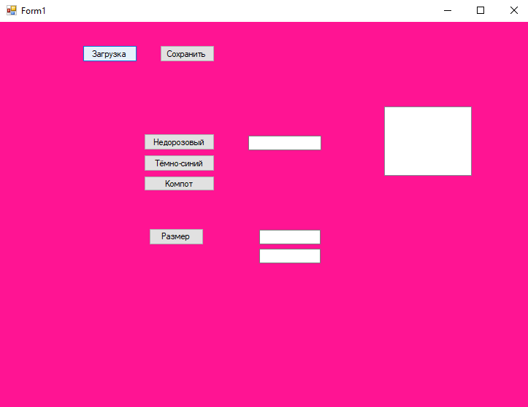
Рисунок 102 – Проверка сохранения при загрузке
5.1 Создание инсталляторов
Перейдем «Проект» -> «Свойства» (Рисунок 103).
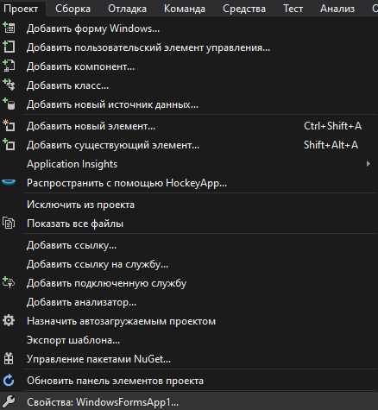
Рисунок 103 – Вкладка «Проект»

В пункте «Сборка» выберем пункт «Release» (Рисунок 104).
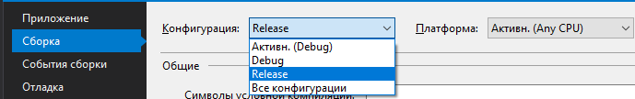
Рисунок 104 – Пункт «Release»

На верхней панели в выпадающем окне выберем пункт «Release» (Рисунок 105).
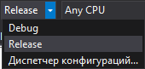
Рисунок 105 – Пункт «Release» на верхней панели

Запустим и закроем проект. Создадим «Setup Project» и назовем его SetupPractic5 (Рисунок 106).
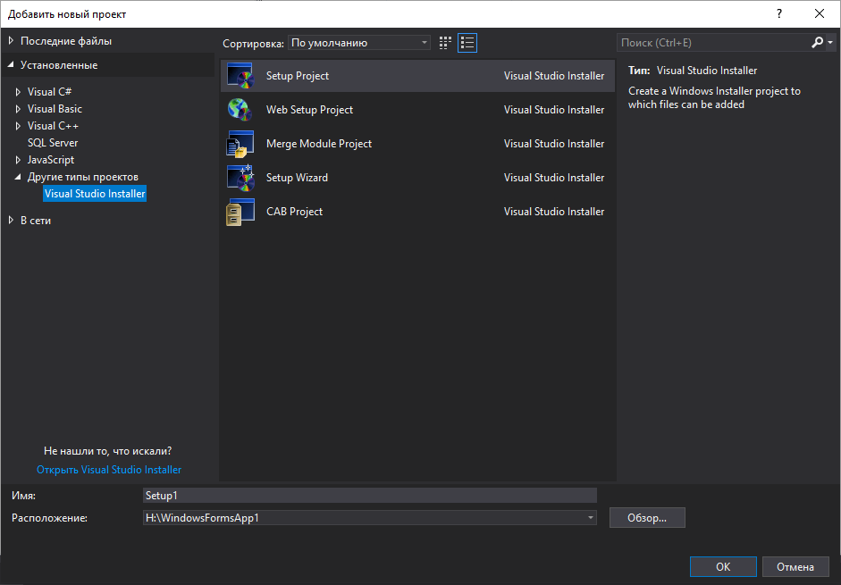
Рисунок 106 – Создание «Setup Project»

Откроется следующее меню (Рисунок 107).
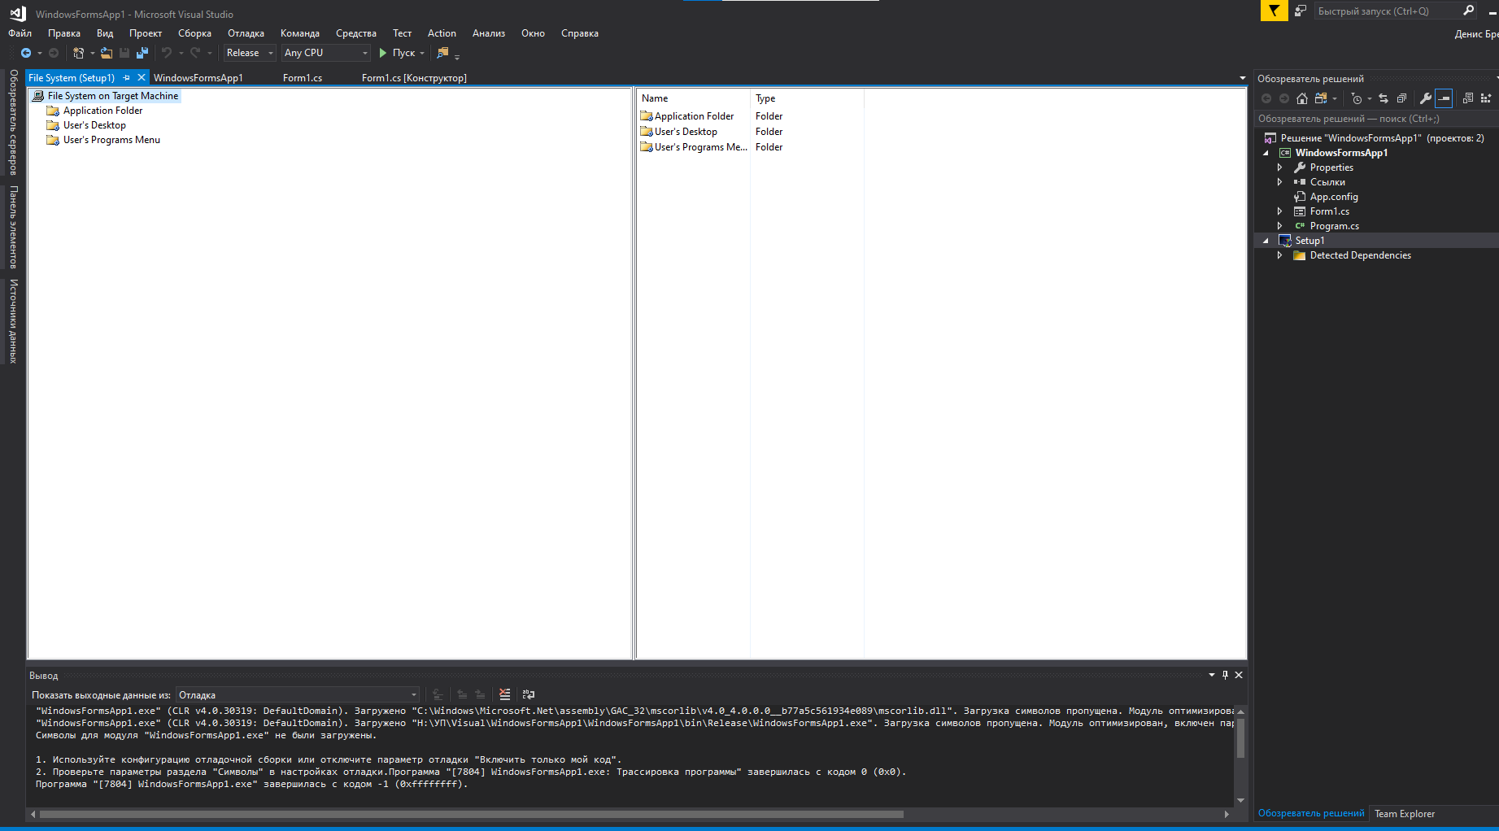
Рисунок 107 – Меню Setup Project-а

В правом нижнем углу мы можем изменить настройки (Рисунок 108).
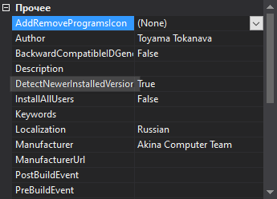
Рисунок 108 – Настройки Setup Project-а

Добавим сборку (Рисунок 109).
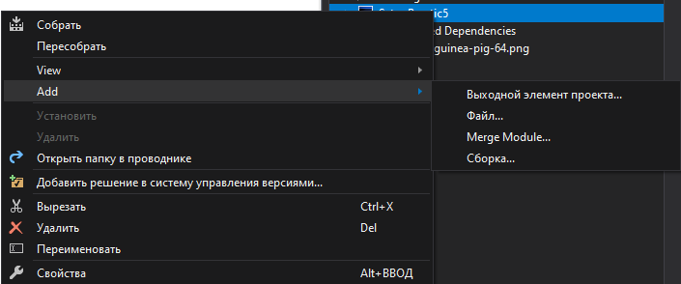
Рисунок 109 – Создание сборки

В окне «Выбор Компонента» выберем exe-шник нашего проекта и нажмем «OK» (Он находится в папке bin -> Release в папке проекта) (Рисунок 110).
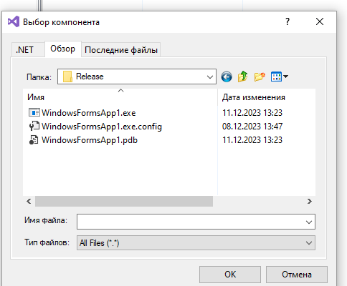
Рисунок 110 – Окно «Выбор компонента»

Создадим шорткат на рабочий стол (Рисунок 111).
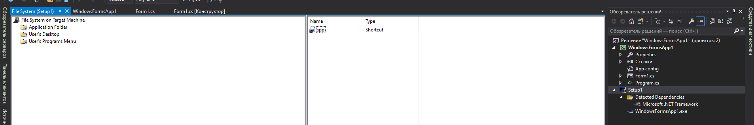
Рисунок 111 – Создание шортката

Так же добавим иконку нашей программе, поместив её в папку с exe-файлом и выбрав её в свойствах (Рисунок 112-113).
Рисунок 112 – Иконка в папке с exe-файлом

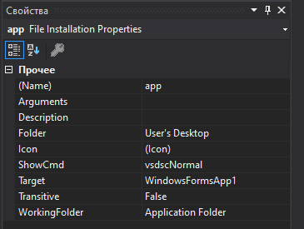
Рисунок 113 – Выбранная в настройках иконка

Добавим файл с расширением .exe.config (Он находится в папке bin -> Release в папке проекта) (Рисунок 114).
Рисунок 114 – Добавленный .exe.config-файл

Если всё выполнено правильно, то пункту Установки и Удаления будут активны (Рисунок 115).
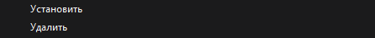
Рисунок 115 – Кнопки «Установить» и «Удалить»
6.1 Тестирование приложения
Написать небольшой код (Рисунок 116).
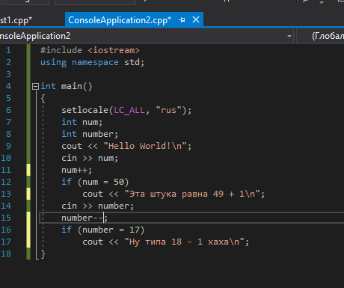
Рисунок 116 – Тестируемый код
Создать проект машинного модульного теста (Рисунок 117-118).
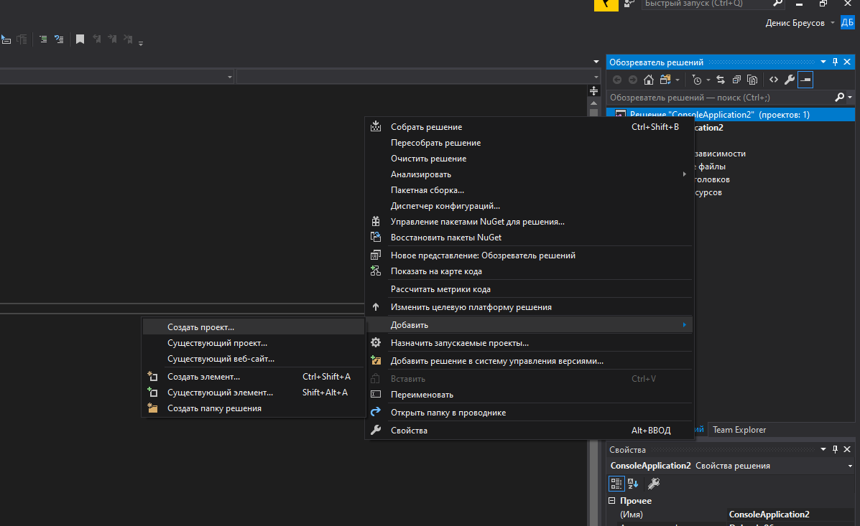
Рисунок 117 – Создание проекта
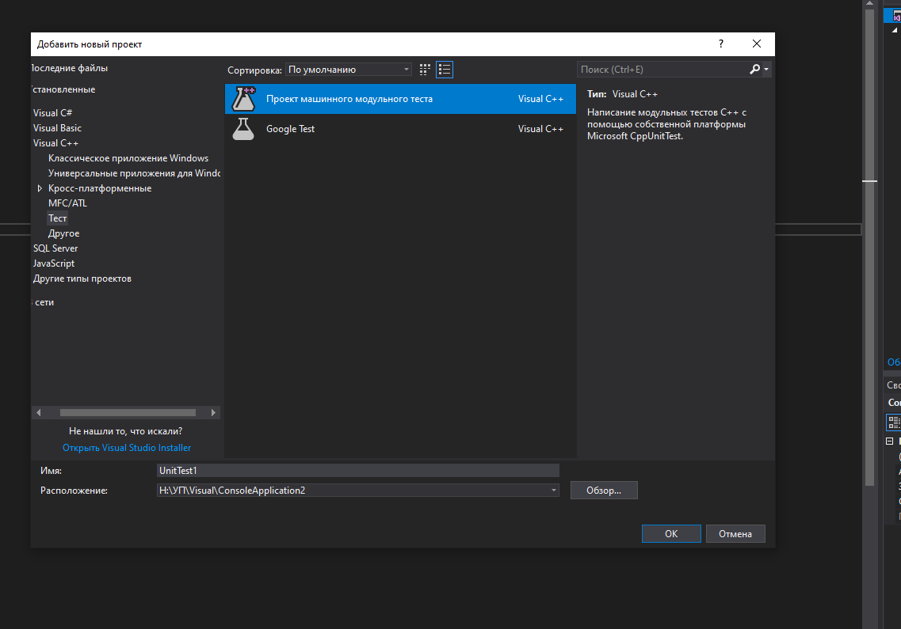
Рисунок 118 – Создание проекта теста
Создать ссылку на проект ConsoleApplication2 (Рисунок 119).
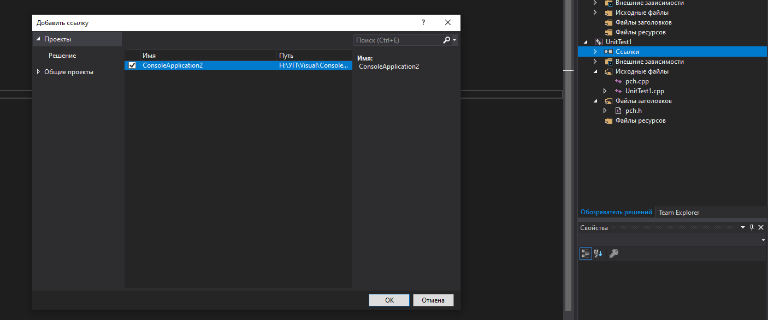
Рисунок 119 – Создание ссылки на код
Написать тест в котором второй тест будет не верен, а первый верен (Рисунок 120).

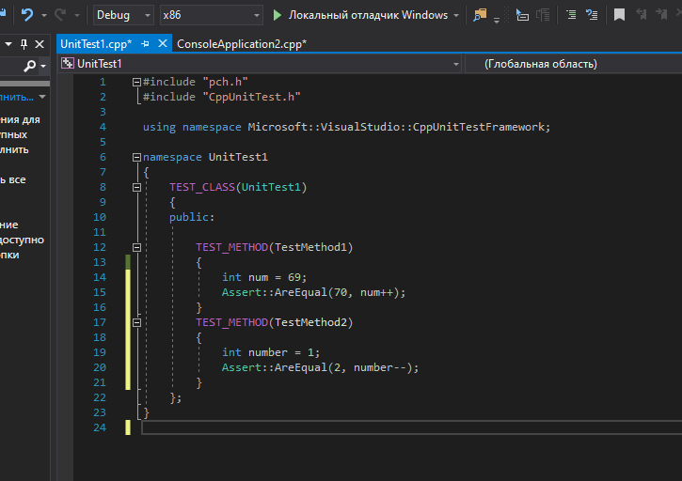
Рисунок 120 – Код теста
В окне обозревателя тестов нажать “Выполнить все” (Рисунок 121).
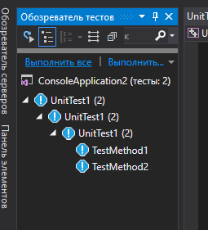
Рисунок 122 – Выбор тестов
Результат тестирования. Красный кружок означает неверное тестирование, а зелёный, что тест верен (Рисунок 123).
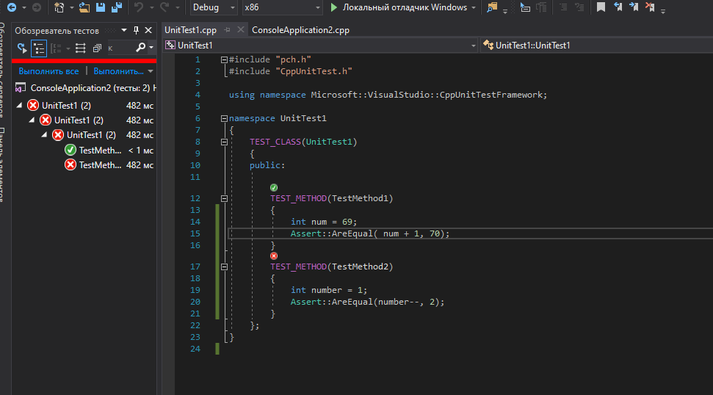
Рисунок 124 – Результат теста
7. Работа с репозиторием
7.1 Работа с репозиторием Веб
Зайти на главную страницу GitHub в своём профиле (Рисунок 125).
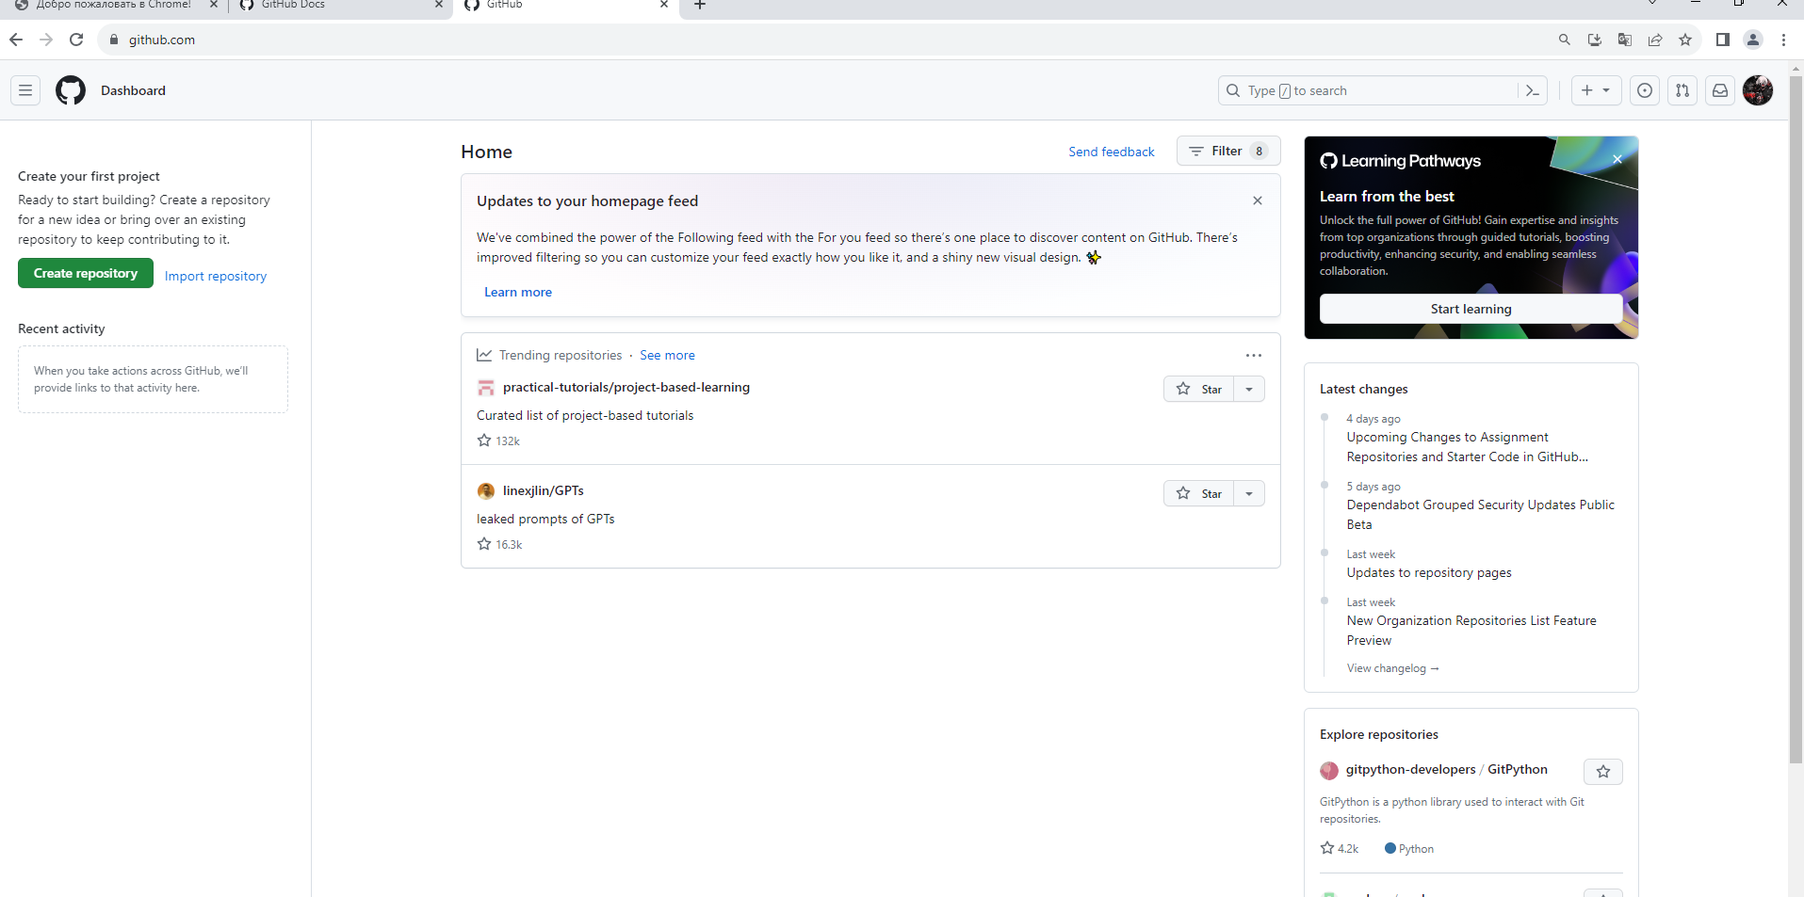
Рисунок 125 – Главная страница
Создать новый репозиторий нажав на соответствующую кнопку (Рисунок 126).
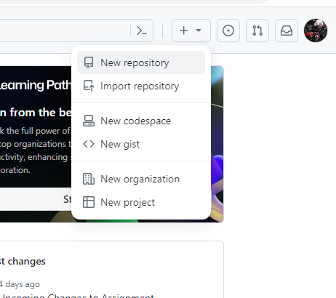
Рисунок 126 – Создание репозитория
Выбрать пункт создания приватного репозитория, его имя и нажать на кнопку создания (Рисунок 127).
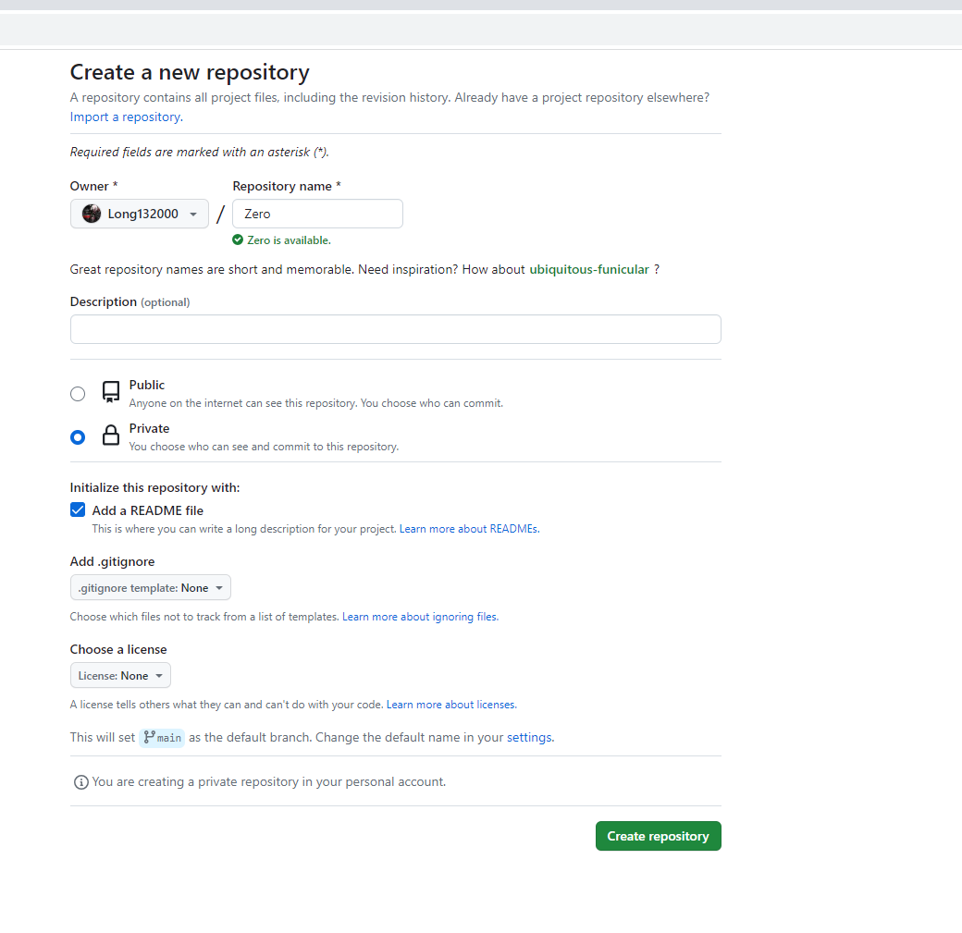
Рисунок 127– Подробности создания
Создать ветку для main (Рисунок 128).
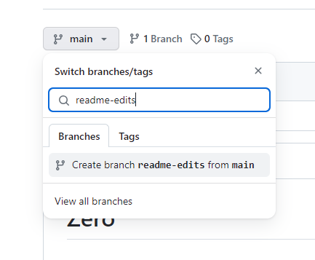
Рисунок 128 – Новая ветка
Результат создания ветки (Рисунок 129).
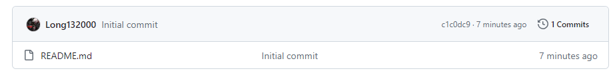
Рисунок 129 – Результат создания
Вписать что угодно в Edit и нажать кнопку “Commit changes…” (Рисунок 130).
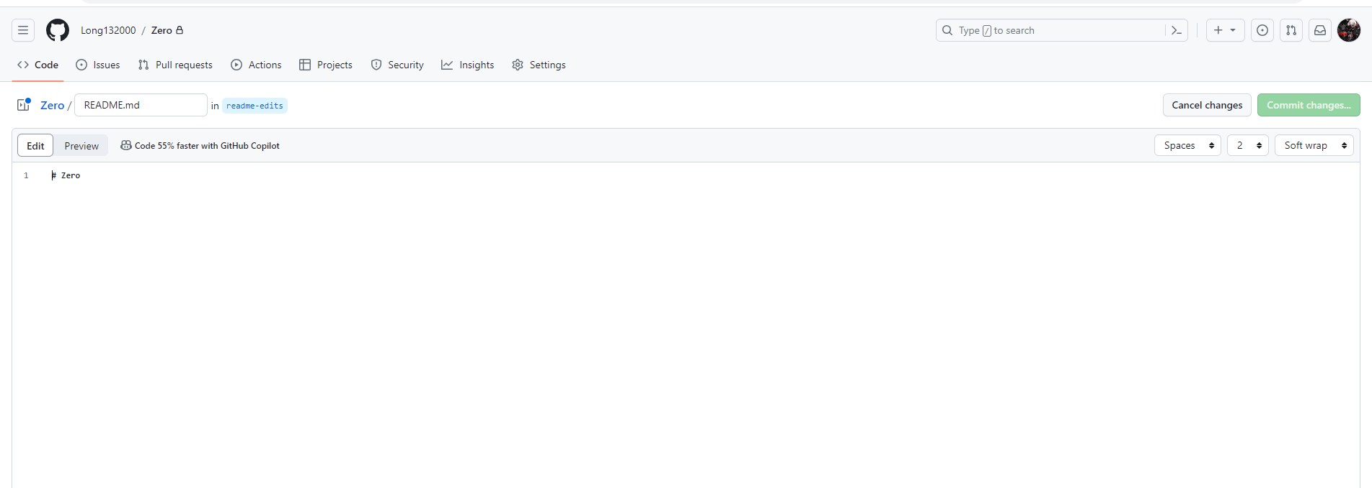
Рисунок 130 – Создание изменений
Ввести любой текст в строку ”Extended description” и нажать кнопку “Commit changes” (Рисунок 131).
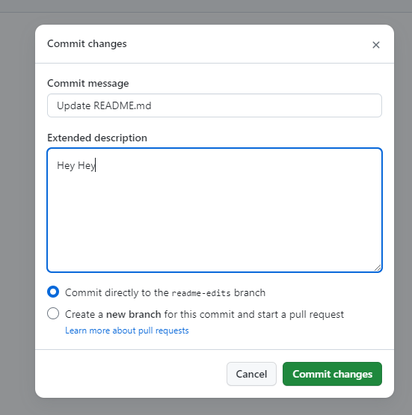
Рисунок 131 – Ввод изменений
Результат добавления изменений в виде подписи (Рисунок 132).
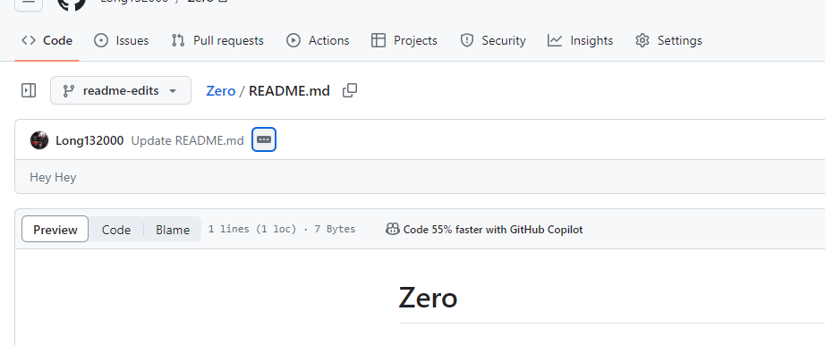
Рисунок 132 – Результат изменения
Создать запрос нажав на кнопку “Create pull request” (Рисунок 133).
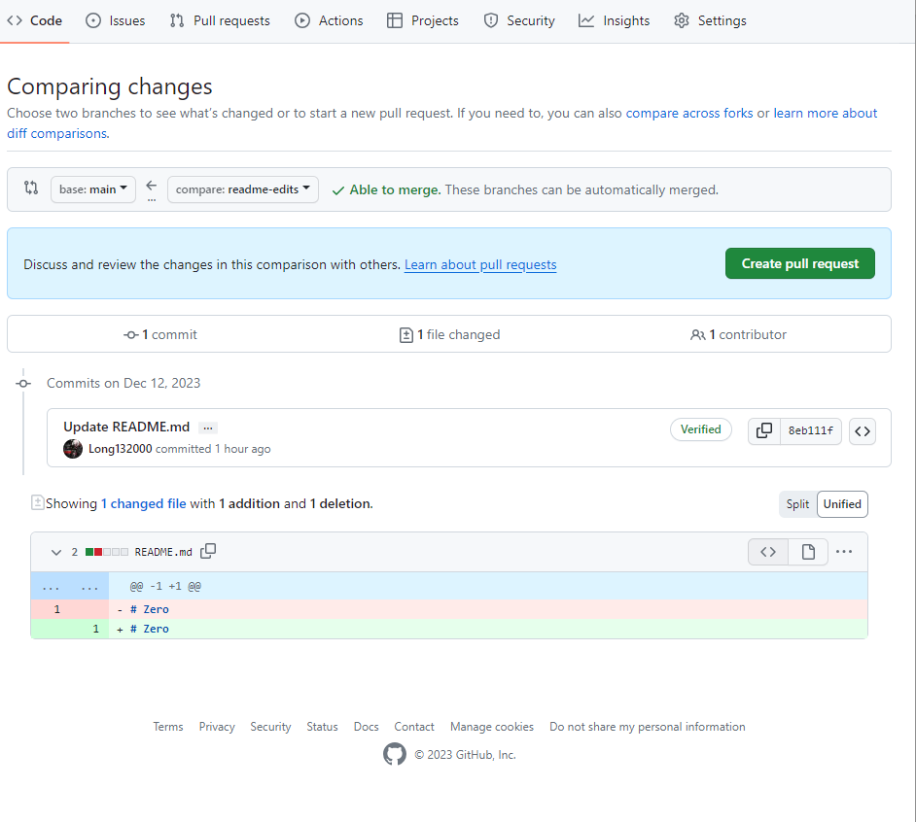
Рисунок 133 – Создание запроса
Подтвердить объединения запросов на кнопку “Confirm marge” (Рисунок 134).
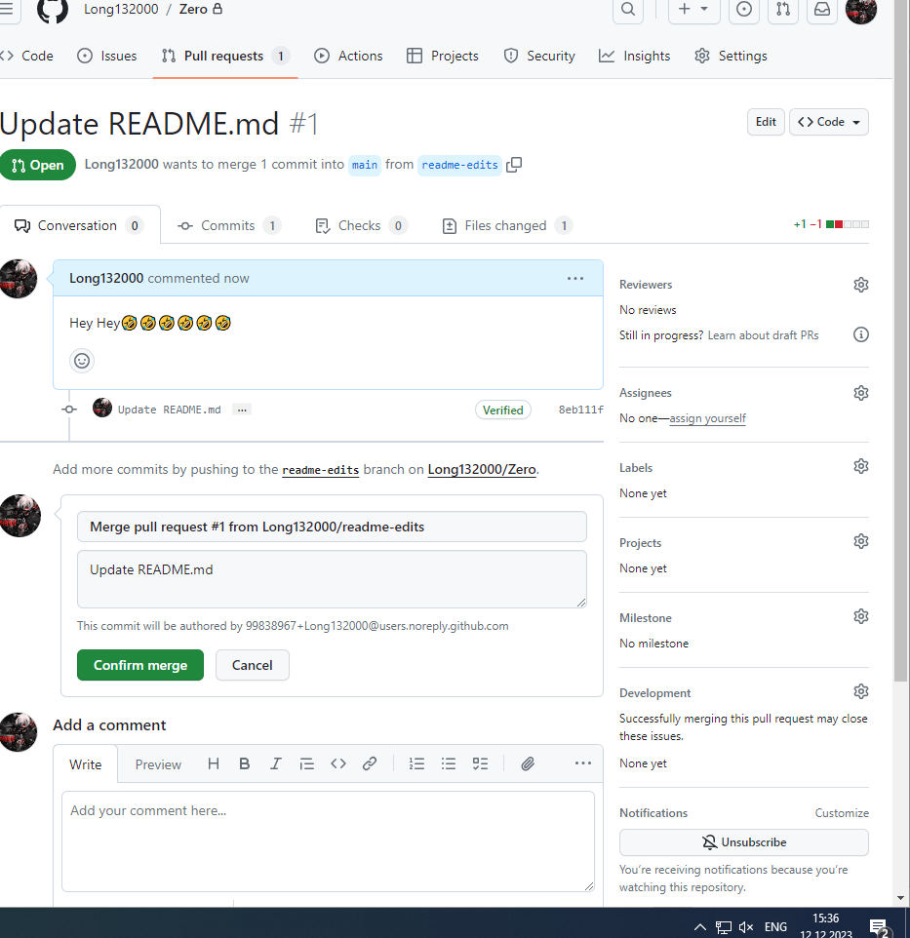
Рисунок 134 – Подтверждение объединения
Результат объединения запросов (Рисунок 135).
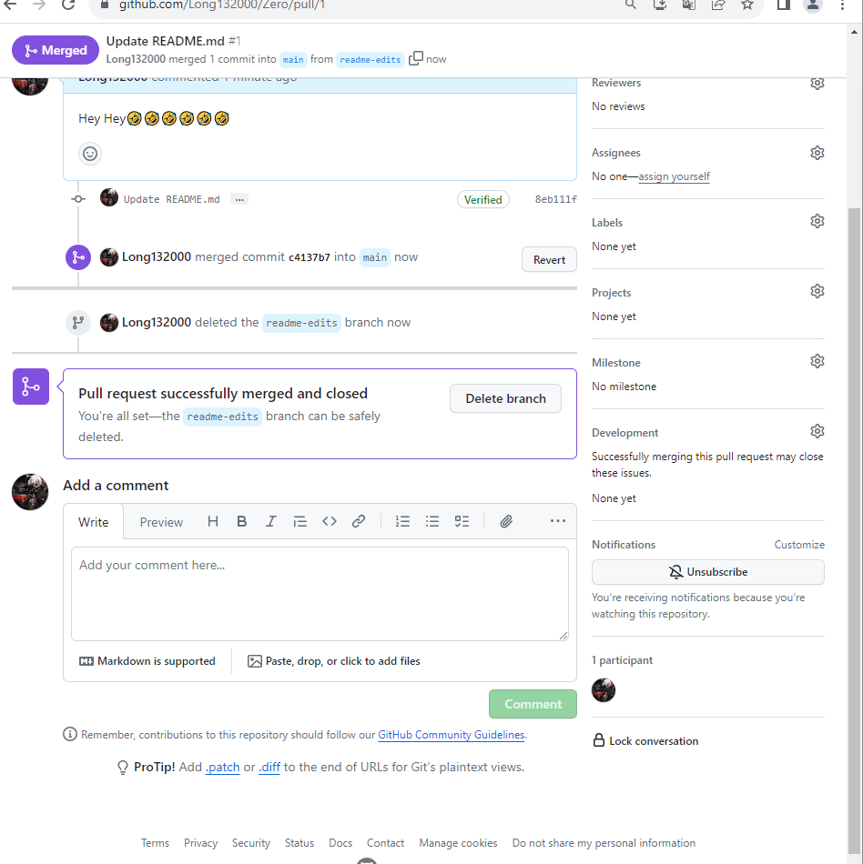
Рисунок 135 – Результат объединения

7.2 Работа с репозиторием на ПК
Выполнить загрузку файла в репозиторий нажав “Upload files” (Рисунок 136).
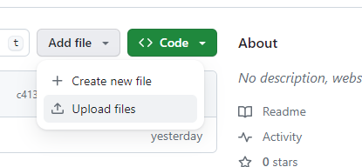
Рисунок 136 – Загрузка файла
Ждать загрузки файлов и подтвердить нажав “Commit changes” (Рисунок 137).
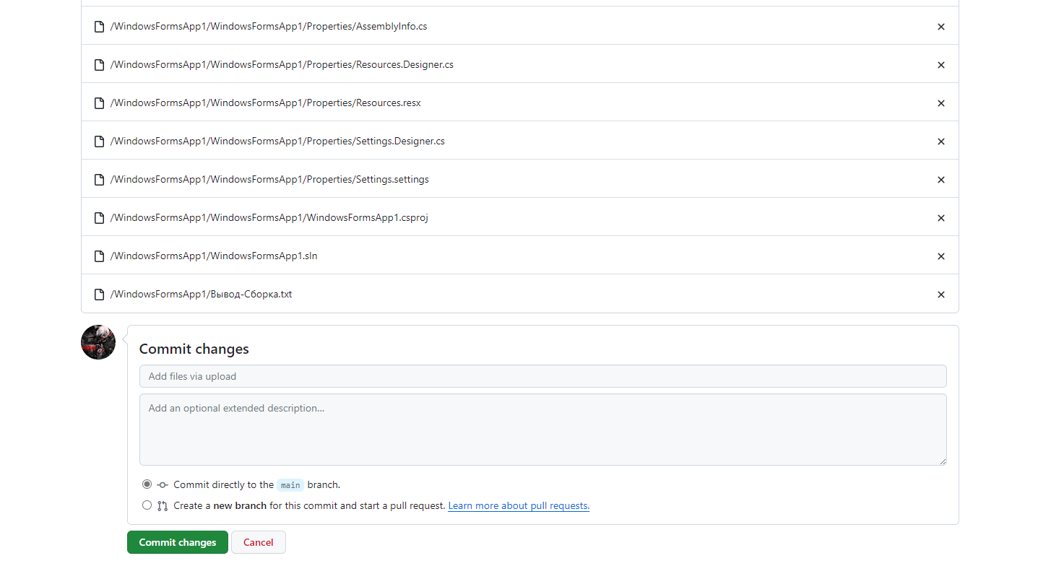
Рисунок 137 – Подтверждение изменений
Результат добавления файла в репозиторий (Рисунок 138).
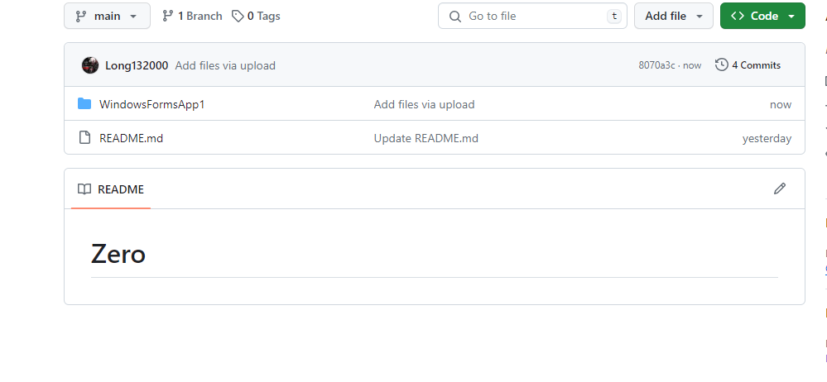
Рисунок 138 – Результат добавления файла
7.3 Совместная работа
Принять запрос от друга на совместную работу (Рисунок 139).
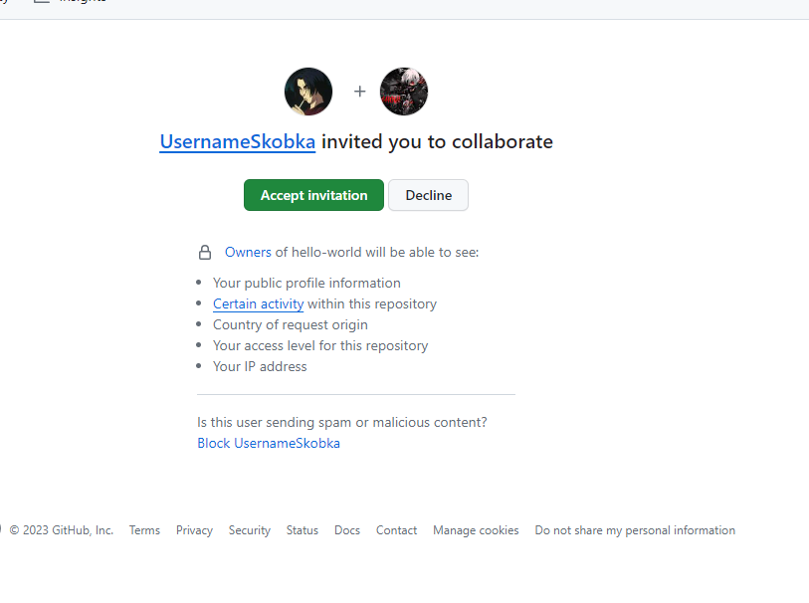
Рисунок 139 – Принятие запроса
Создать свою ветку от ветки main последней версии на кнопку “New branch” (Рисунок 140).
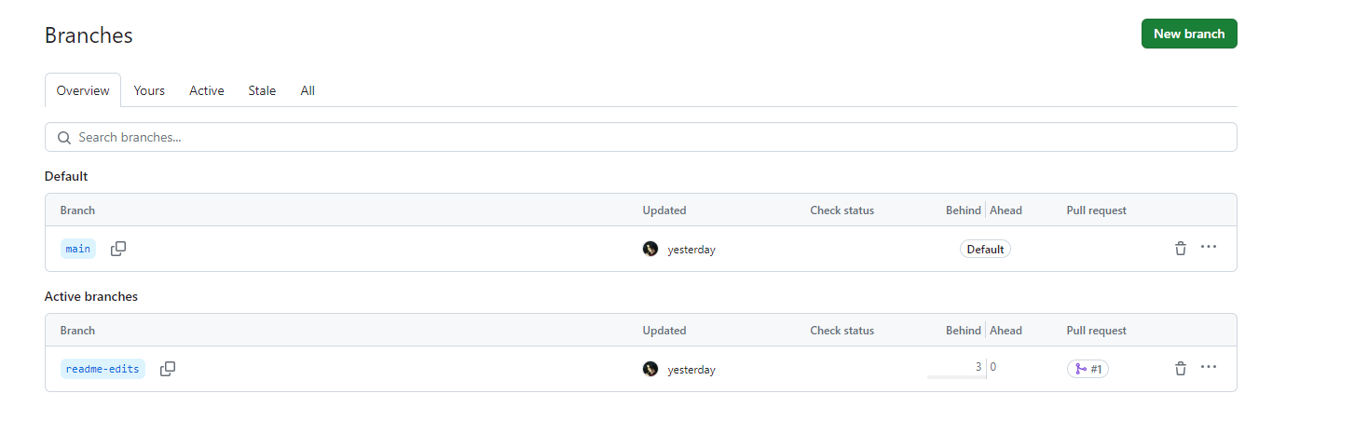
Рисунок 140 – Создание ветки
Результат создания веток и всё их количество (Рисунок 141).
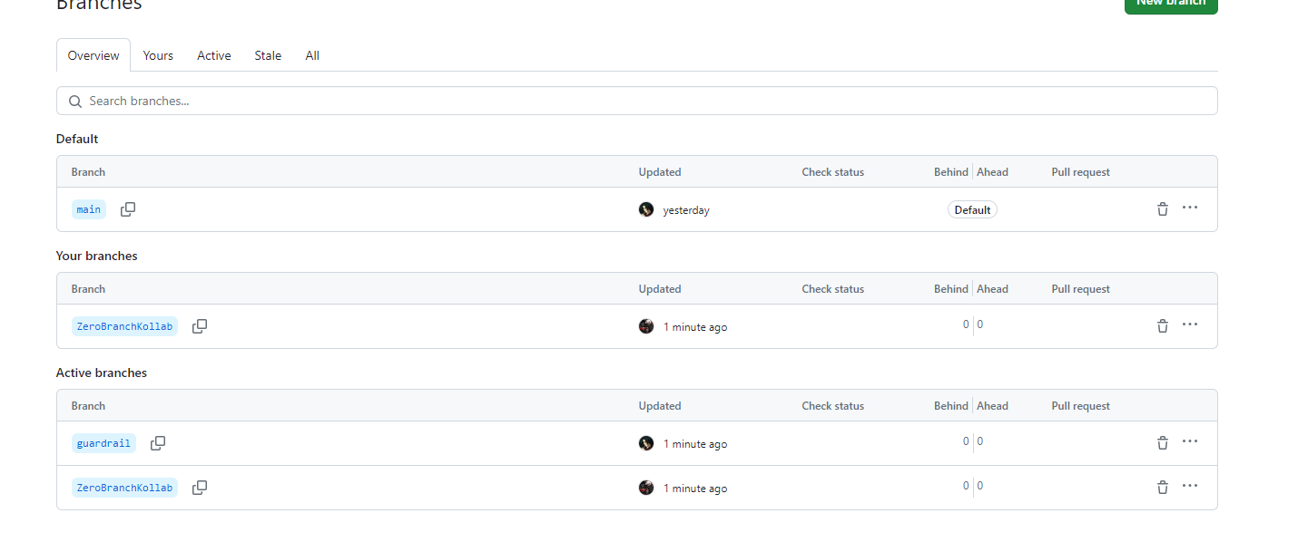
Рисунок 141 – Результат создания веток
Добавить в свою новую ветку файлы и нажать “Commit changes” (Рисунок 142).
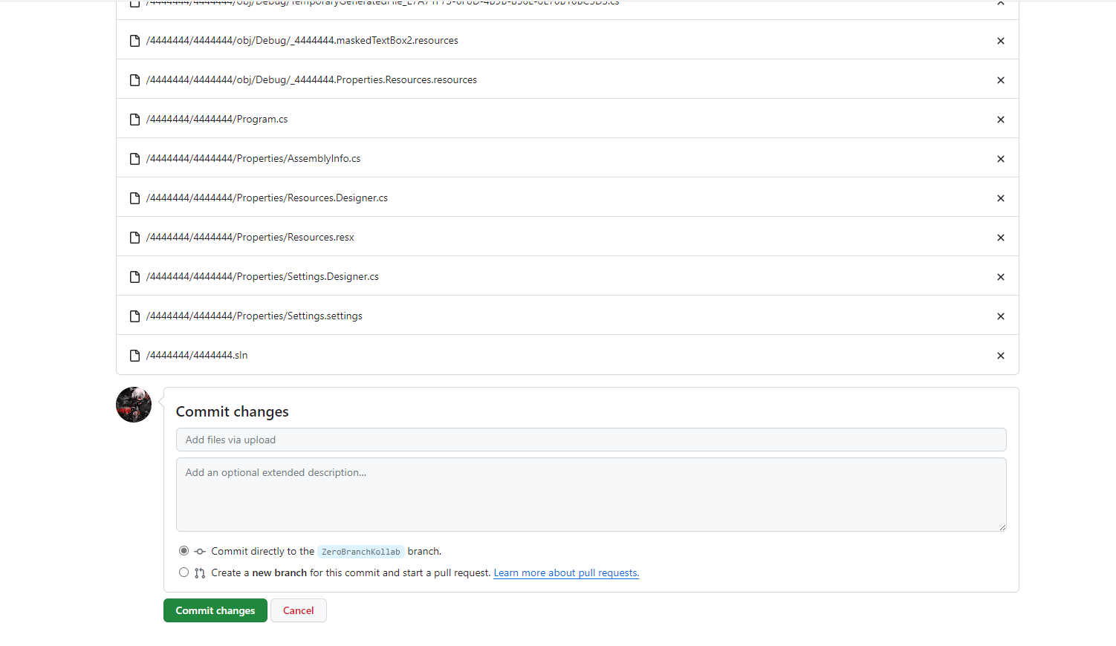
Рисунок 142 – Добавление новых файлов в ветку
Результат добавления файлов в ветку в ветке main (Рисунок 143).
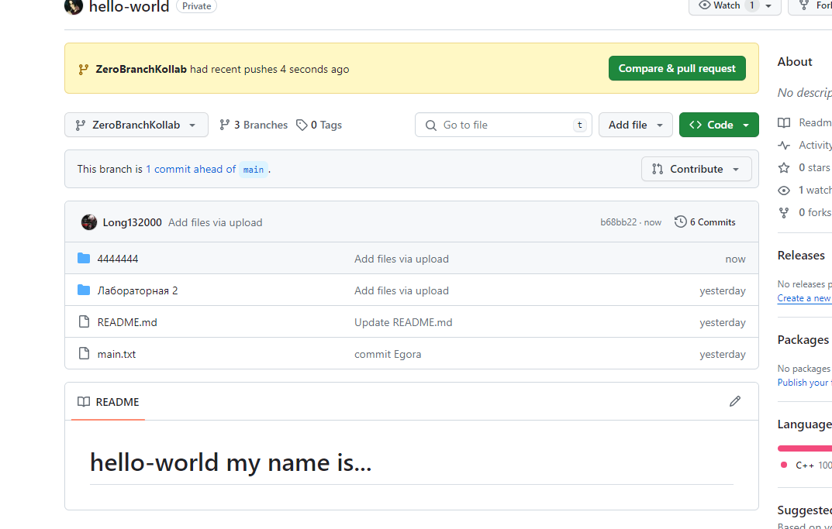
Рисунок 143 – Результат добавления файлов
Создать запрос и добавить заголовок (Рисунок 144).
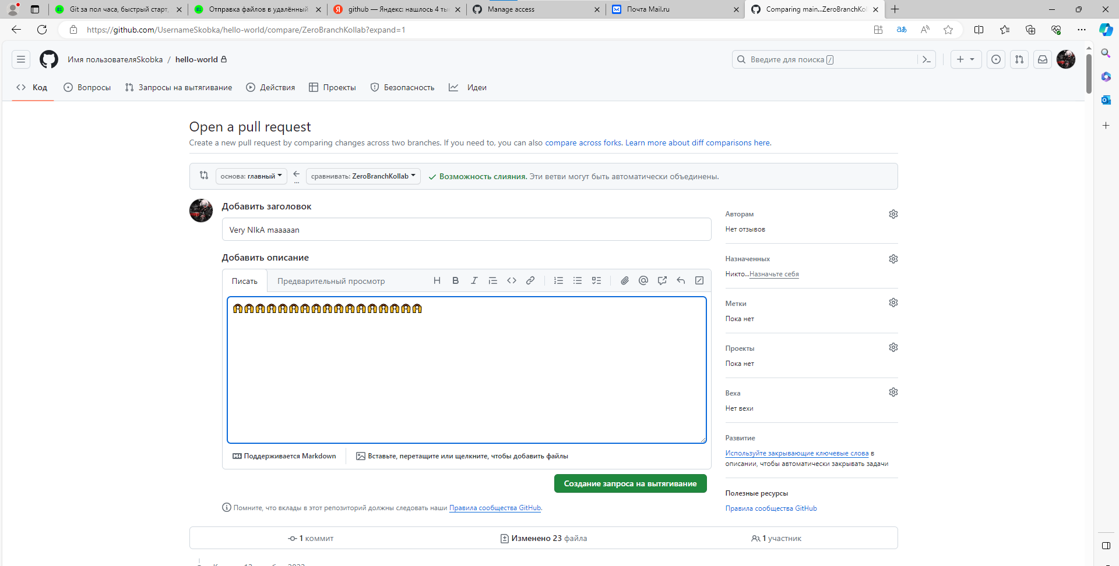
Рисунок 144 – Создание запроса
Результат создания запроса. Объединить запросы. (Рисунок 145).
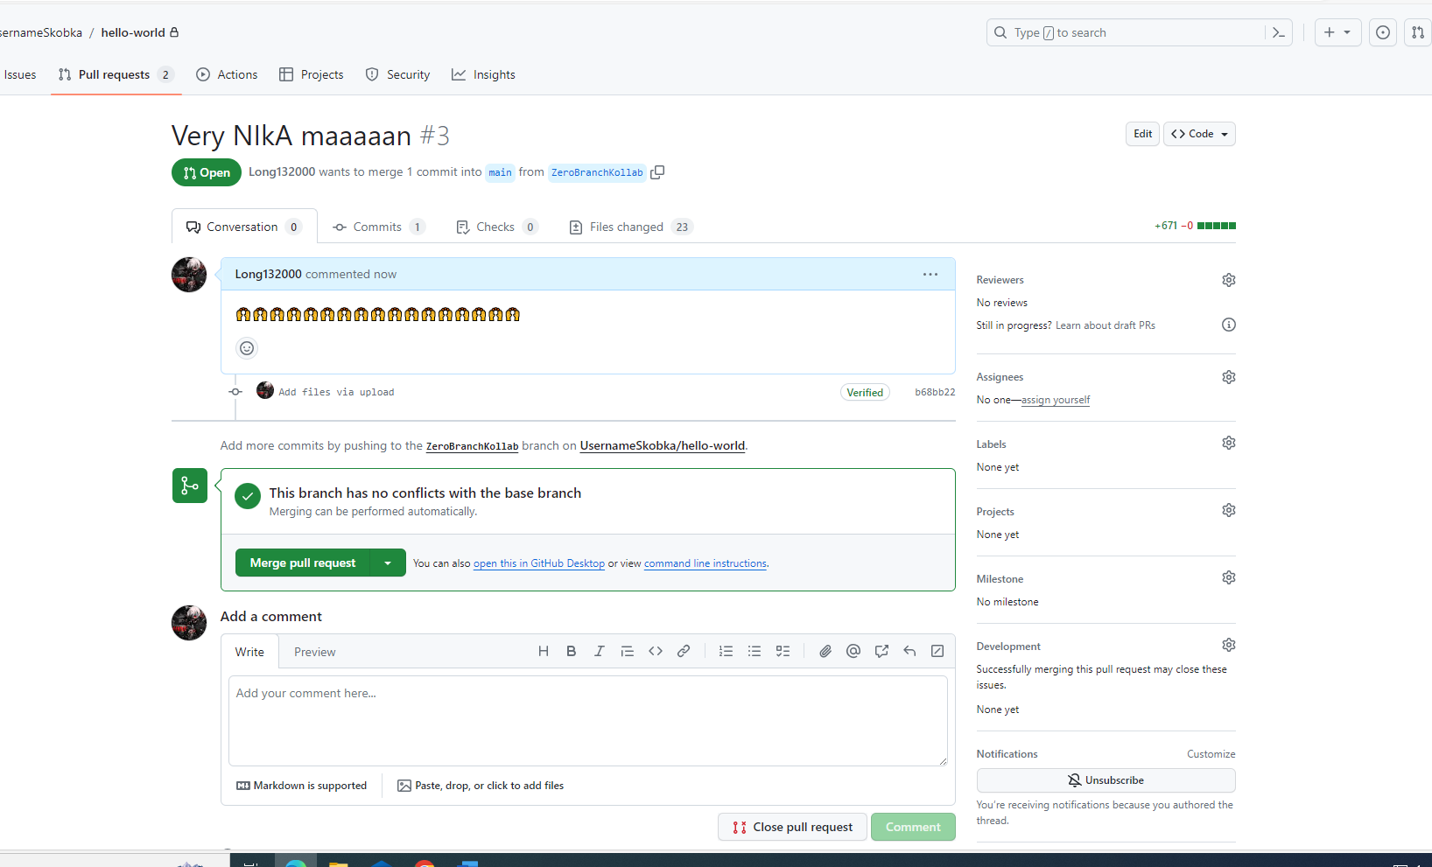
Рисунок 145 – Результат добавления запроса
Объединить запросы нажав “Merge pull request” и проверить на наличие конфликтов (Рисунок 146).
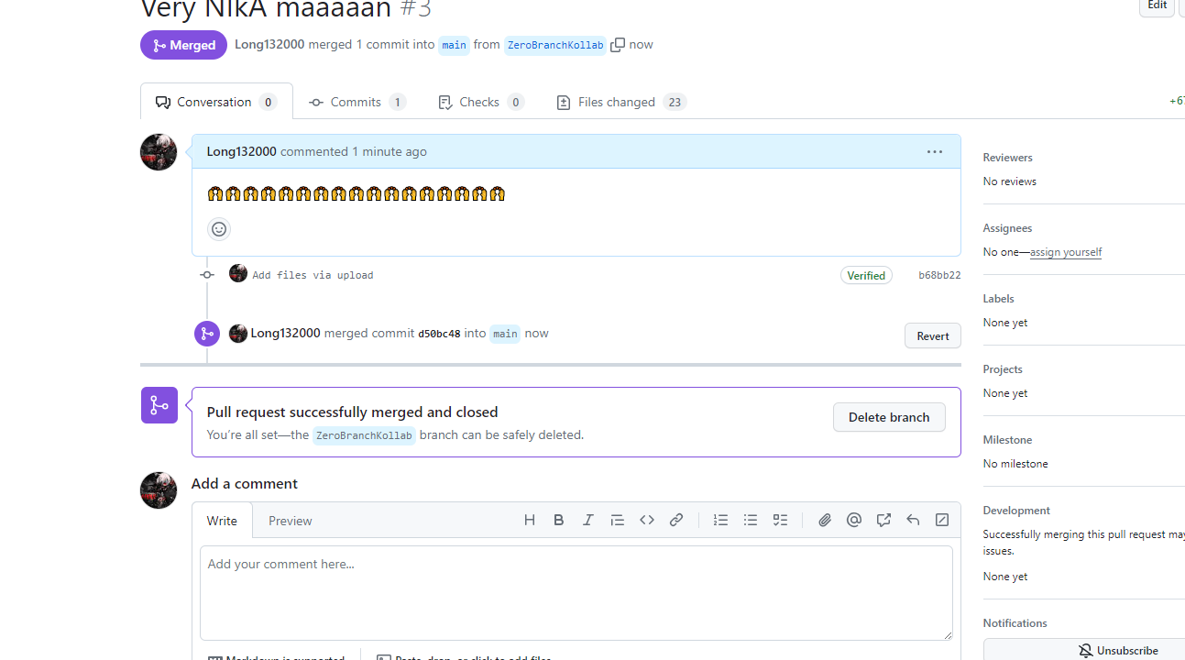
Рисунок 146 – Объединение запросов
Результат объединения. Был добавлен .jpg файл союзного пользователя. (Рисунок 147).
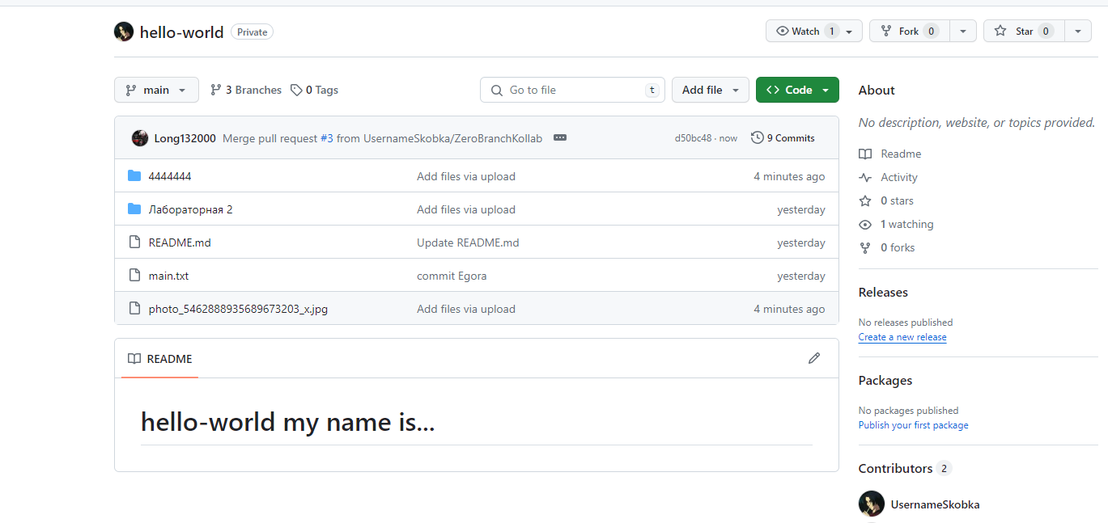
Рисунок 147 – Результат объединения запросов и добавления изменений
8.1 Шифрование данных
Написать код, который будет шифровать введенный текст (Рисунок 148).
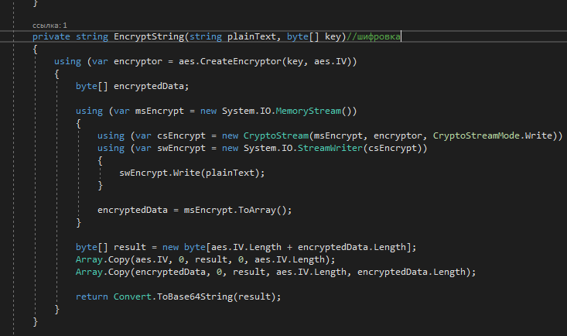
Рисунок 148 – Код для шифровки
И дешифровывать его (Рисунок 149).
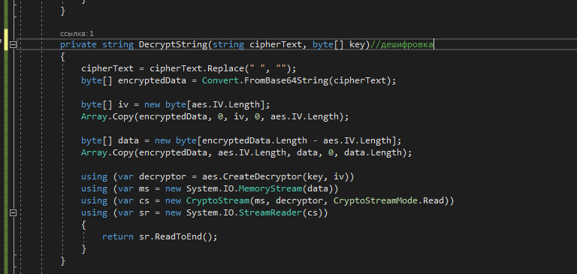
Рисунок 149 – Код для дешифровки
Ввести текст, который программа будет шифровать (Рисунок 150).
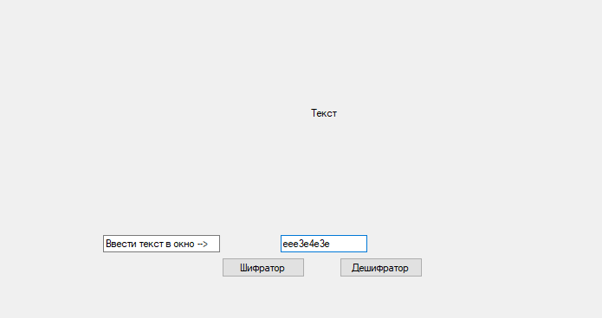
Рисунок 150 – Ввод текста для шифровки
Зашифровать введённый текст (Рисунок 151).
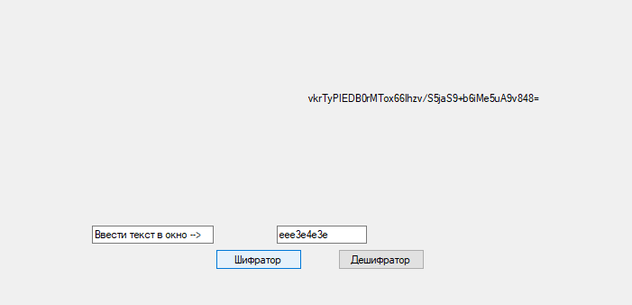
Рисунок 152 – Зашифрованный текст
И расшифровать его (Рисунок 153).
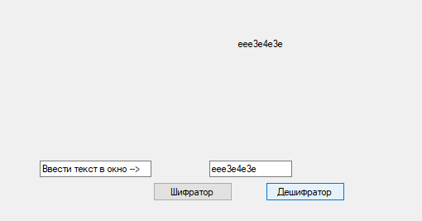
Рисунок 153 – Расшифрованный текст
ЗАДАНИЕ №9 Разработка простейшего расширения для Google Chrome на JavaScript с использованием HTML и CSS.

Создать папку, в которой будет лежать наша программа (Рисунок 154).
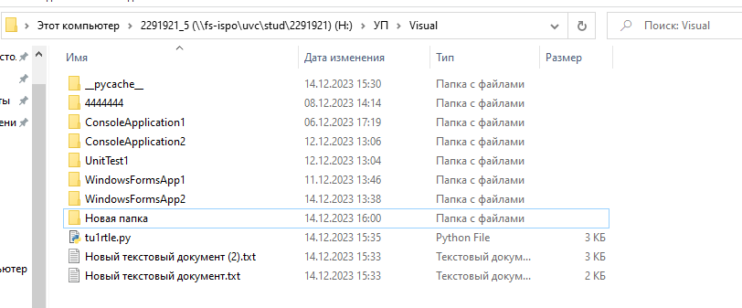
Рисунок 154 – Создание папки
Открыть папку в VS Code и создать следующие файлы (Рисунок 155).
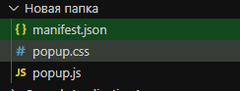
Рисунок 155 – Создание файлов
Написать этот код в manifest.json (Рисунок 156).
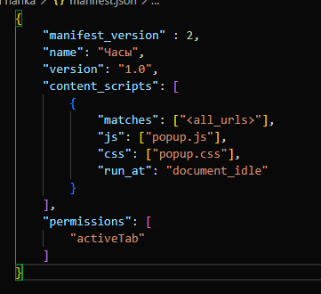
Рисунок 156 – Код в manifest.json
Написать код в popup.js в котором прописана работа часов (Рисунок 157).
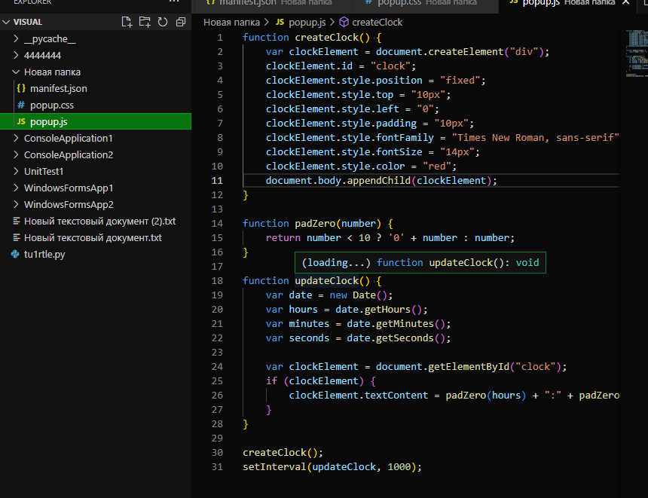
Рисунок 157 – popup.js содержимое
Написать цвет часов кодом в popup.css (Рисунок 158).
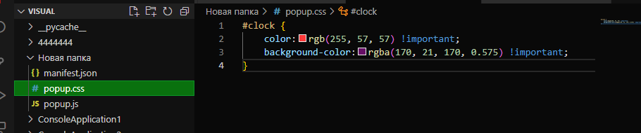
Рисунок 158 – popup.css код
Подключить часы в Chrome введя ссылку chrome://extensions/ (Рисунок 159).
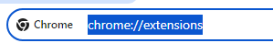
Рисунок 159 – Ввод ссылки
Включить режим разработчика в правом верхнем углу (Рисунок 160).
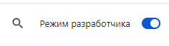
Рисунок 160 – Включение режима разработчика
Нажать на кнопку “Загрузить каталог расширения” и выбрать созданную папку (Рисунок 161).
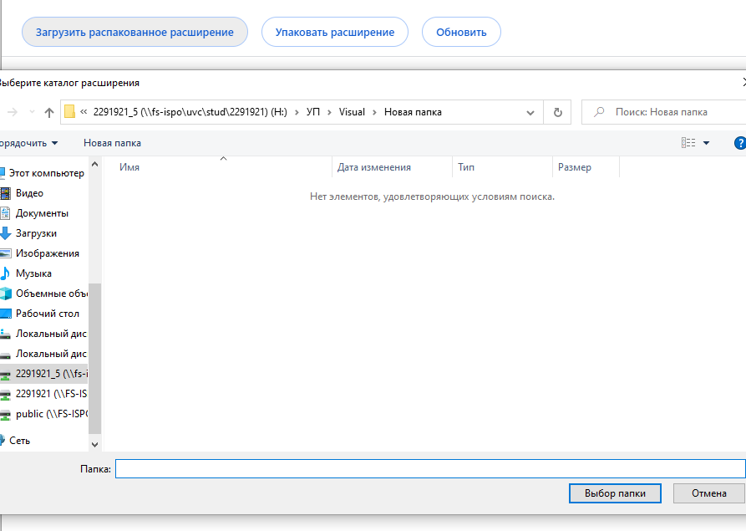
Рисунок 161 – Выбор папки
Появляется следующий объект (Рисунок 162).
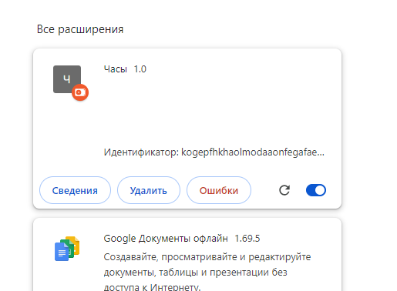
Рисунок 162 – Подключённое расширение
Для проверки зайти на любой сайт и в левом верхнем углу будет отображаться время (Рисунок 163).
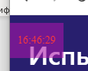
Рисунок 163 – Рабочие часы
ЗАДАНИЕ №10
Освоение Aiogram. Разработка простейшего Telegram-бота на Python с использованием фреймворка Aiogram. Добавление новых команд.

Установить модуль aiogram введя в терминале команду pip install aiogram==2.25.1 (Рисунок 164).
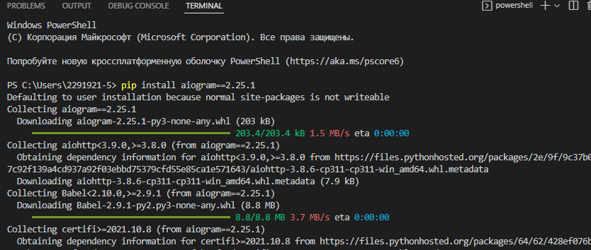
Рисунок 164 – установка
Зайти в телеграмм на ПК (Рисунок 165).
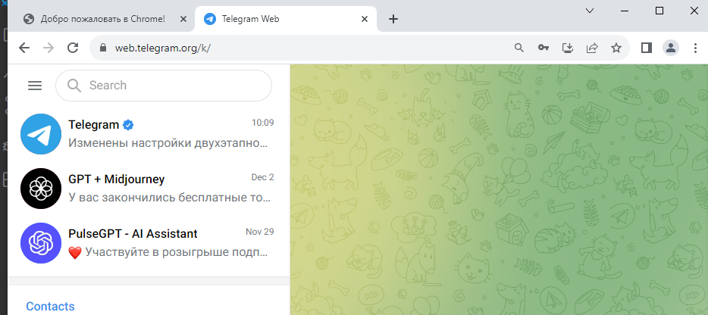
Рисунок 165 – Телеграмм на ПК
Создать своего собственного бота посредством @BotFather (Рисунок 166).
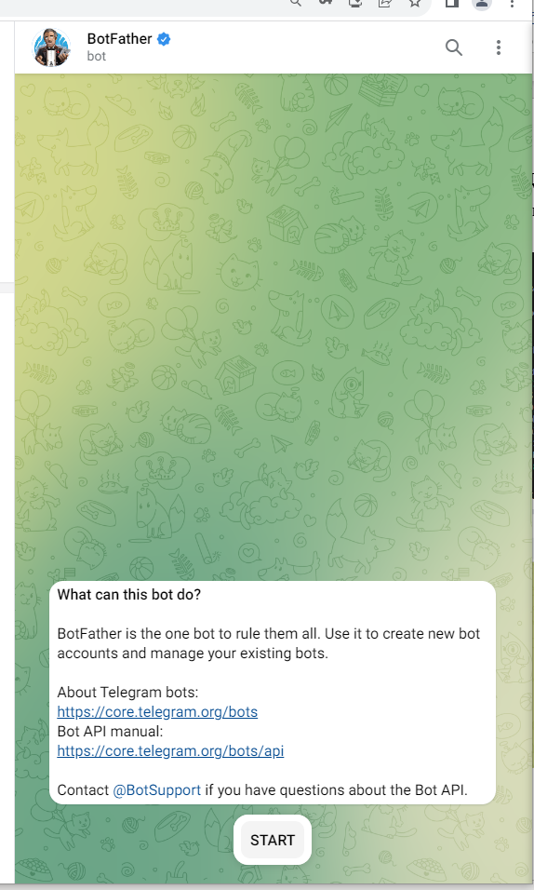
Рисунок 166 – Нахождение @BotFather
Нажать /start и создать нового бота нажав /newbot (Рисунок 167).
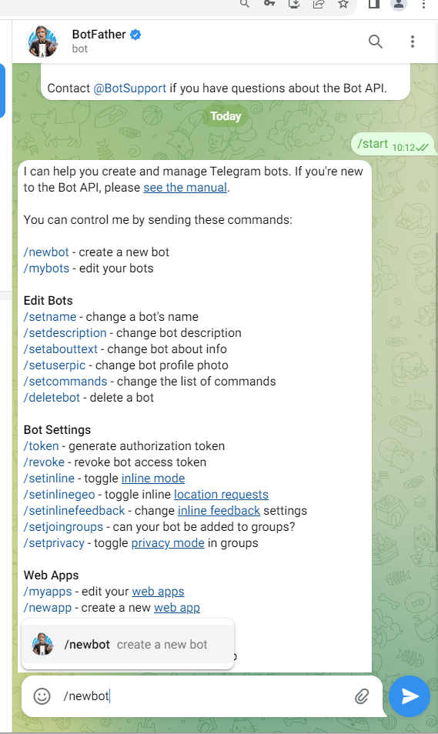
Рисунок 167 – Создание бота через /newbot
Выбрать имя для бота (Рисунок 168).
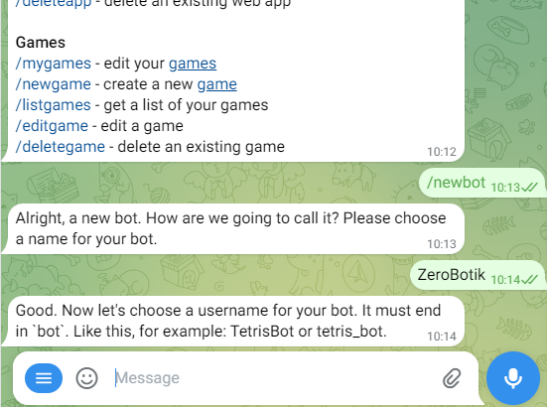
Рисунок 168 – выбор имени бота
Выбрать username для бота. Теперь доступен токен бота (Рисунок 169).
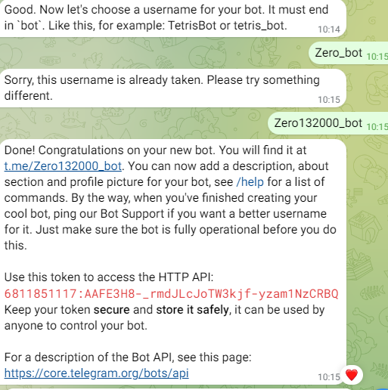
Рисунок 169 – Токен бота
Найти своего бота в телеграмме (Рисунок 170).
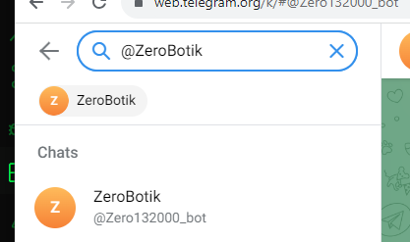
Рисунок 170 – Нахождение бота
Код логики бота отвечающего на сообщения тем же текстом, отвечающего на /start и /settings особенным текстом (Рисунок 171).
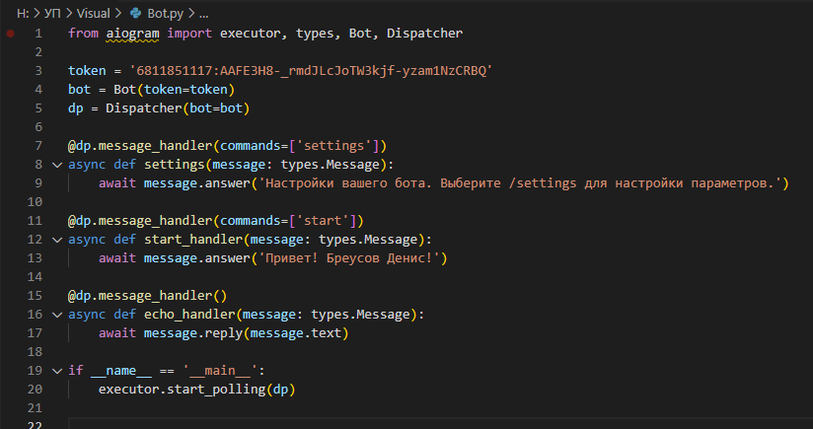
Рисунок 171 – Код бота
Если код выдаёт ошибку с библиотекой aiogram необходимо запустить файл через командную строку (Рисунок 172).
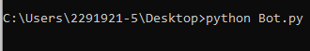
Рисунок 172 – Запуск через cmd
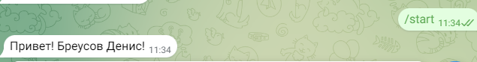
Рисунок 173 - /start
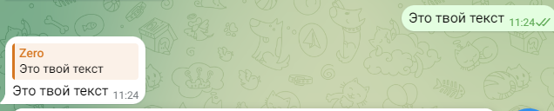
Рисунок 174 – Ответ на любое сообщение
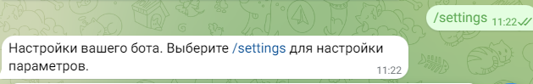
Рисунок 175 - /settings
Задание № 11 «Загрузка сайта на хостинг»
Зати на сайт HOSTLAN (Рисунок 176).
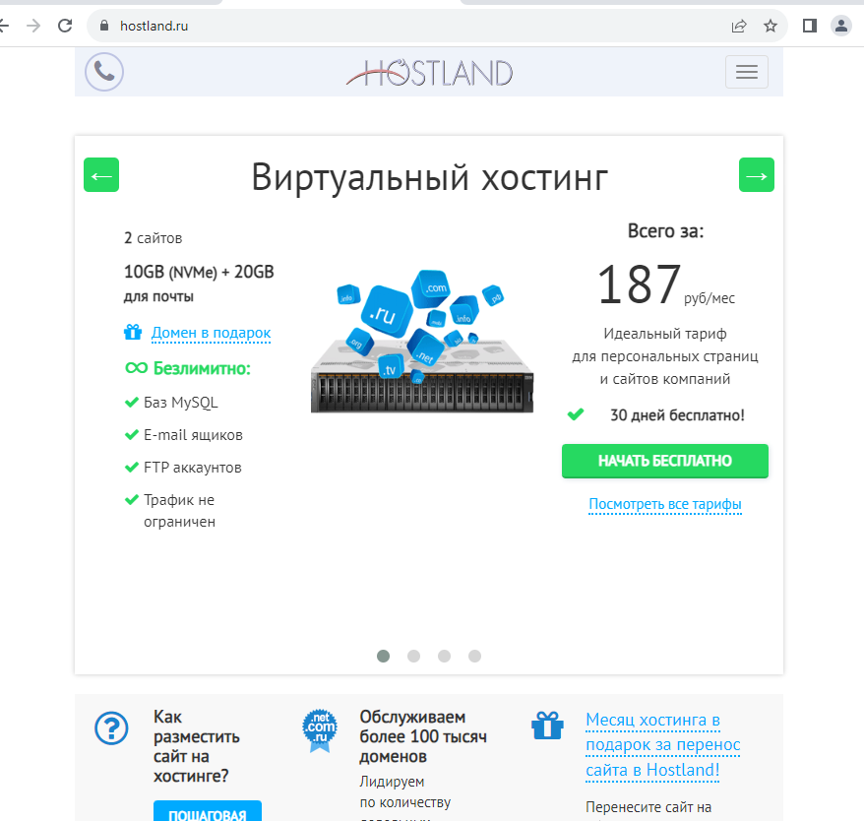
Рисунок 176 - Главная страница сайта
После захода на сайт хостинга в правом левом углу нажимаем на кнопку “Войти” (Рисунок 177).
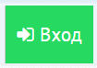
Рисунок 177 – Вход
Переносим файлы (Рисунок 178).
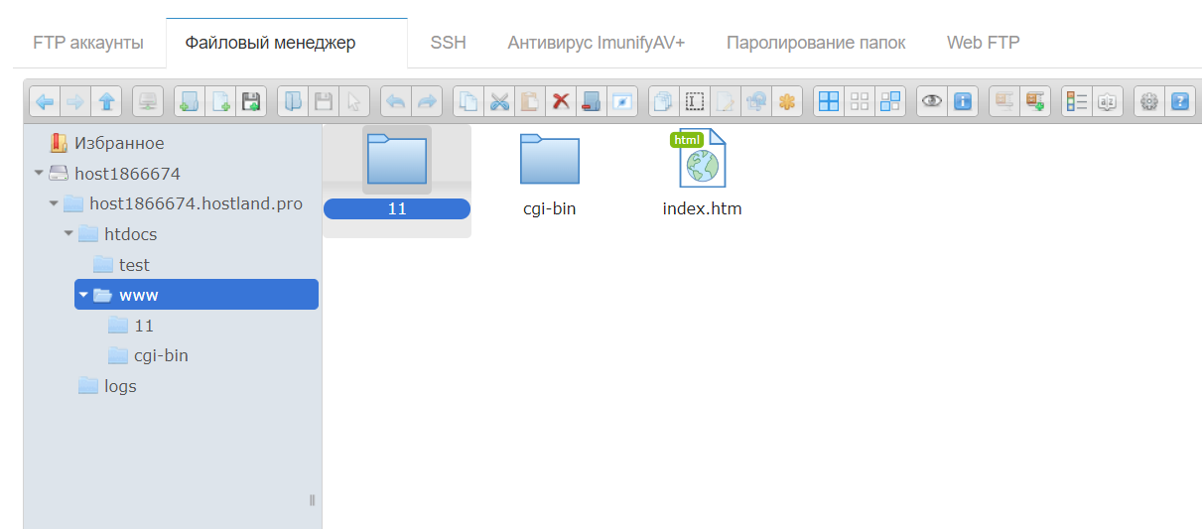
Рисунок 178 – Перенесённая папка
После перехода по ссылке открывается сайт. Загрузка сайта на хостинг прошла успешно (Рисунок 179).
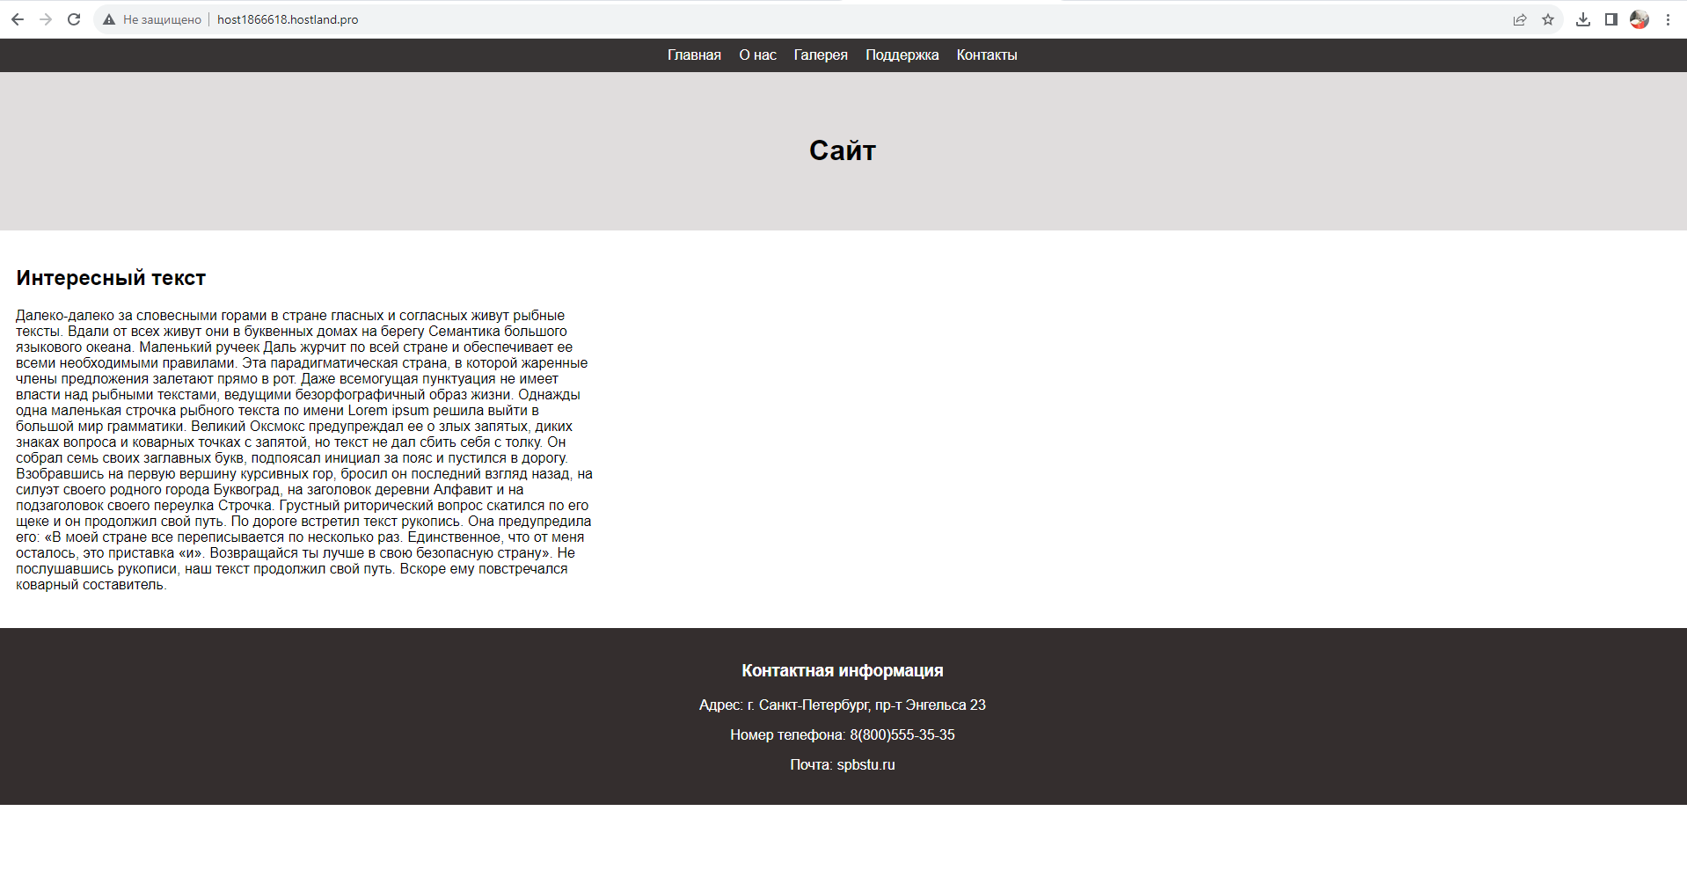
Рисунок 179 – Сайт
ЗАКЛЮЧЕНИЕ
На учебной практике я научился изменять параметры текстового редактора, изменять шрифты и цвета, настраивать макеты окон, использовать навигацию по коду с помощью отладчика, использовать средства, работать с реестром ОС Windows, создавать инсталляторы, работать с репозиторием, шифровать данные, разрабатывать простейшее расширение для Google Chrome на JavaScript с использованием HTML и CSS, разрабатывать Telegram-бота на Python, загружать сайт на хостинг.

АТТЕСТАЦИОННЫЙ ЛИСТ
ПО УЧЕБНОЙ ПРАКТИКЕ

по профессиональному модулю ПМ.04 «Сопровождение и обслуживание программного обеспечения компьютерных систем»
(код и наименование)
Специальность 09.02.07 «Информационные системы и программирование»
(код и наименование специальности)
Студент(ка) II курса 22919/21 группы

Бреусов Денис Романович
^{(ФИО полностью)}

Место прохождения практики: Вычислительный центр Институт среднего профессионального образования, пр. Энгельса д.23
(наименование и адрес организации)

Период прохождения практики
с «04» декабря 2023 г. по «23» декабря 2023 г.

Виды и качество выполнения работ
Виды выполненных работ обучающимся  во время практики | Объем работ, час. | Качество выполнения работ (оценка по пятибалльной системе)
Тема 1 Персонализация интегрированной среды разработки Visual Studio | 42
Тема 2 Отладка в Visual Studio | 36
Тема 3 Обеспечение качества кода | 12
Тема 4 Упаковка приложения | 18

Характеристика учебной/профессиональной деятельности обучающегося во время учебной практики (по профилю специальности):
Общие и профессиональные компетенции, предусмотренные программой практики, освоены / не освоены.
^{(нужное подчеркнуть)}
Итоговая оценка по практике _________________________________________
Руководитель практики Коннова А.Е. _____________
^{(Ф.И.О.)} ^{(подпись)}

Дата «23» декабря 2023 г.

